

**BCPGroup Artificial Lift, Inc.**

Controlador Inteligente de Levantamiento Artificial CILA2S® 5G SRP (AFE PMM / IM)

Sucker Rod Pumps (SRP)

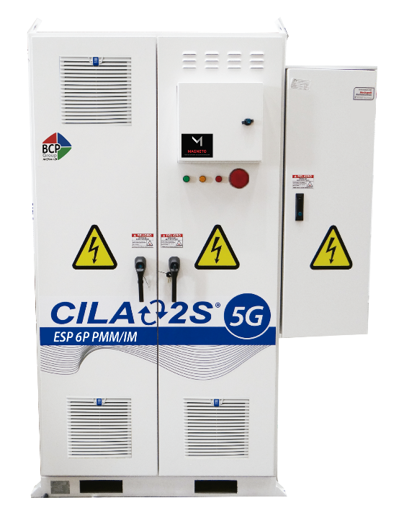

V.1.0

**MANUAL DE OPERACIÓN**

|  |  |  |
| --- | --- | --- |
| **VERSIÓN** | **FECHA** | **RAZÓN DE LA ACTUALIZACIÓN** |
| 000 | 17-02-2022 | Creación del documento. |
|  |  | } |
|  |  |  |
|  |  |  |

|  |  |  |  |  |  |  |  |  |  |  |  |  |  |  |  |  |  |  |
| --- | --- | --- | --- | --- | --- | --- | --- | --- | --- | --- | --- | --- | --- | --- | --- | --- | --- | --- |
| |  |  |  | | --- | --- | --- | | **REVISO** | **NOMBRE / FIRMA** | **FECHA** | | Corporate Downhole Applications Manager | D:\SERVICIOS ECOPETROL\FIRMAS\Firma J.jpg Jairo Mosquera / |  | | Corporate Applications Specialist | Juan Pablo Velandia / |  | | Analista Documental y Ofertas | Karen Romero / |  | | **APROBÓ** | **FIRMA** | **FECHA** | | Director General y/o Representante Legal | Jaime Pulido |  | |

CONTENIDO

1 INFORMACIÓN DEL MANUAL 5

1.1 REFERENTE A ESTE DOCUMENTO 5

1.2 QUIEN DEBE USAR ESTE MANUAL 5

1.3 CONOCIMIENTOS NECESARIOS PARA UTILIZAR ESTE MANUAL 5

2 PUESTA EN MARCHA CILA2S® 5G SRP 5

2.1 CONTROLADOR CILA2S® 5G SRP 5

2.2 MODULO VARIADOR (C2S®) 6

3 PROGRAMACIÓN Y OPERACIÓN DEL CILA2S® 5G SRP 8

3.1 NAVEGABILIDAD EN EL CILA2S® 5G SRP 8

3.2 SEGURIDAD DE USUARIO 9

3.3 OPERACIÓN BÁSICA DEL CILA2S® 5G SRP 10

3.3.1 INTERACCIÓN DE USUARIO 10

3.3.2 COMANDOS E INDICADORES CILA2S® EN LA PANTALLA PRINCIPAL 10

3.3.3 VISUALIZACIÓN DE DATOS OPERATIVOS 17

3.4 MODO DE ARRANQUE 21

3.4.1 REARRANQUE AUTOMÁTICO 21

3.5 TIPOS DE CONTROL 21

3.5.2 CONTROL POR DOBLE VELOCIDAD 22

3.5.3 CONTROL PUMP ON/OFF 23

3.5.4 CONTROL EN SUPERFICIE 24

3.5.5 CONTROL EN FONDO 24

3.6 SETTINGS 25

3.6.2 GEOMETRÍA DE BOMBEO 25

3.6.3 SARTA 25

3.6.4 DATOS DE INSTALACIÓN 25

3.7 CONFIGURACIÓN DEL CILA2S® 5G SRP 25

3.7.2 VARIADOR C2S® 25

3.7.3 CAJA REDUCTORA 27

3.8 PROTECCIONES 28

3.8.2 PROTECCIÓN DE DATOS OPERATIVOS 28

3.9 TENDENCIAS 30

3.10 ENTRADAS Y SALIDAS 30

3.10.2 CONFIGURACIÓN Y MONITOREO DE ENTRADAS Y SALIDAS 30

3.11 EVENTOS Y ALARMAS 34

3.12 DATALOGGER 36

3.12.2 DATALOGGER INTELIGENTE 37

4 COMUNICACIÓN MODBUS. 38

**LISTA DE FIGURAS**

Figura 1. Pantalla de inicio. 7

Figura 2. Indicadores leds C2S® 7

Figura 3. Teclado virtual del CILA2S® 5G SRP 9

Figura 4. Acceso a la pantalla principal 10

Figura 5. Acceso al menú principal 10

Figura 6. Autenticación de Usuarios 11

Figura 7. Pantalla principal CILA2S® 13

Figura 8. Cambio del modo de control (Remoto a local) 14

Figura 9. Indicadores del tipo de control 15

Figura 10. Comando de arranque en el CILA2S® 15

Figura 11. Comando de parada en el CILA2S® 16

Figura 12. Comando de cambio de referencia en el CILA2S® 17

Figura 13. Comando cambio de sentido de giro a Forward o Reverse en el CILA2S® 17

Figura 14. Ventana Emergente para cambio de sentido de giro CILA2S® 18

Figura 15. Comando local/remoto en el CILA2S® 19

Figura 16. Ventana Emergente Comando local/remoto en el CILA2S® 19

Figura 17. Pantalla de datos C2S® en el CILA2S® 20

Figura 18. Monitoreo de variables de sensor de fondo 21

Figura 19. Monitoreo de variables de superficie 21

Figura 20. Visualización de datos eléctricos del CILA2S®. 22

Figura 21. Selección de la fase para datos eléctricos en el CILA2S® 22

Figura 22. Pantalla de configuración del Re-arranque automático. 23

Figura 23. Acceso en el menú a la pestaña Otras funciones de control 24

Figura 24. Pantalla de configuración del control por doble velocidad. 25

Figura 25. Pantalla de configuración del control Pump ON/OFF 25

Figura 26. Pantalla de configuración del control en superficie. 26

Figura 27. Pantalla de configuración del control en fondo. 27

Figura 28. Acceso en el menú a la pestaña configuración VSD 28

Figura 29. Pantalla de configuración de datos de placa de motor, rampas y límites para IM y PMM 28

Figura 30. Pantalla de configuración de ajustes de refuerzo y transformador 29

Figura 31. Pantalla de configuración de la Caja reductora 29

Figura 32. Menú de configuración de protecciones del CILA2S® 30

Figura 33. Pantalla de protección por corriente de VSD. 31

Figura 34. Pantalla de protección por Tensión. 32

Figura 35. Pantalla para el ingreso a las Tendencias 33

Figura 36. Menú de configuración de E/S del CILA2S® 34

Figura 37. Pantalla de configuración de entradas analógicas del CILA2S® 34

Figura 38. Pantalla de configuración de entradas digitales del CILA2S® 35

Figura 39. Pantalla de configuración de salidas analógicas del CILA2S® 36

Figura 40. Pantalla de configuración de salidas digitales del CILA2S® 37

Figura 41. Pantalla de ingreso al registro de Eventos y Alarmas. 38

Figura 42. Visualización de Eventos y Alarmas. 38

Figura 43. Visualización de eventos del PQA 39

Figura 44. Ventana emergente al reconocimiento de una memoria extraíble. 39

Figura 45. Pantalla de Datalogger del CILA2S® 40

Figura 46. Pantalla de configuración para el Smart Datalogger. 41

Figura 47. Ventana emergente para la descarga del Smart Datalogger ® 41

**LISTA DE TABLAS**

Tabla 1. Indicadores leds del C2S® 8

Tabla 2. Descripción de Objetos HMI 11

Tabla 3. Estados del CILA2S® 5G SRP 12

# INFORMACIÓN DEL MANUAL

## REFERENTE A ESTE DOCUMENTO

Este documento describe las características del Controlador Inteligente de Levantamiento Artificial CILA2S® 5G SRP, así como su operación y configuración básica para el mejor funcionamiento del sistema de varillas de bombeo.

Adicionalmente, especifica la protección y optimización del CILA2S® para la aplicación SRP y tiene el propósito de proporcionar información necesaria para la operación y configuración de cada parámetro del CILA2S® SRP para Motores de Inducción (IM - Induction Motor) como para Motores de Imán Permanente (PMM – Permanent Magnet Motor).

## QUIEN DEBE USAR ESTE MANUAL

Este manual ha sido diseñado para personal calificado con conocimientos básicos de la operación de un variador de velocidad AFE AC; además de entender los parámetros de configuración y su propósito. Use este manual si es responsable de la operación y utilización del Controlador Inteligente de Levantamiento Artificial CILA2S® SRP.

## CONOCIMIENTOS NECESARIOS PARA UTILIZAR ESTE MANUAL

Para el uso de este manual es necesario tener conocimiento sobre la arquitectura y comportamiento de los variadores AFE AC, limitaciones de potencia de los equipos, así como también, conocimientos básicos sobre el funcionamiento y consecuencias de la operación de los sistemas de levantamiento artificial a través de varillas de bombeo (SRP).

# PUESTA EN MARCHA CILA2S® 5G SRP

Esta sección comprende los diferentes pasos que se deben cumplir una vez que el controlador CILA2S® 5G SRP esté instalado y encendido en el sitio final de funcionamiento. A su vez, se describe la funcionalidad de los diferentes indicadores, y el estado en el cual debe operar el sistema de forma segura.

## CONTROLADOR CILA2S® 5G SRP

Una vez energizado el CILA2S® 5G SRP, debe mostrar la pantalla de arranque del sistema.

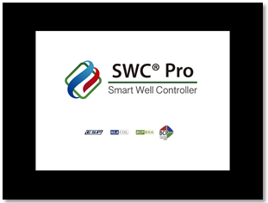

Figura 1. Pantalla de inicio.

Esta pantalla indica que el sistema está cargando la aplicación para manipular el CILA2S® 5G SRP.

## MODULO VARIADOR (C2S®)

El módulo variador tiene leds indicadores en la parte frontal. Los leds PORT, MOD y NET A, deben permanecer encendidos de color verde y el led NET B, debe estar intermitente. Si los leds permanecen encendidos de color naranja, significa que existe una advertencia y debe ser verificada. Si están encendidos de color rojo es porque existe una falla y no permitirá operar el variador.

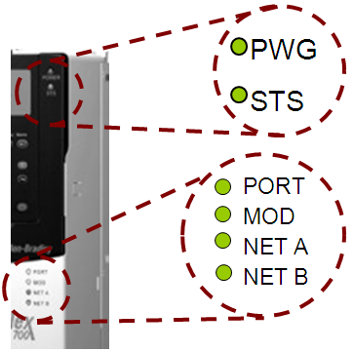

Figura 2. Indicadores leds C2S®

La siguiente tabla describe los diferentes estados de los leds indicadores del módulo variador de velocidad:

|  |  |  |
| --- | --- | --- |
| **INDICADOR** | **CONDICIÓN** | **INFORMACIÓN TRANSMITIDA** |
| **PWR** | APAGADO | Apagado |
| VERDE FIJO | El módulo tiene energía eléctrica aplicada |
| **STS** | VERDE FIJO | Módulo operando sin errores (motor funcionando) |
| VERDE PARPADEANTE | Módulo listo para operar - No hay fallas presentes. |
| AMARILLO PARPADEANTE CON EL CILA2S® DETENIDO | Alarma tipo 2 activada, el módulo no puede operar hasta que la misma sea reconocida |
| AMARILLO PARPADEANTE CON EL CILA2S® OPERANDO | Alarma intermitente tipo 1 activada, el módulo continúa en operación, pero se deben revisar las alarmas |
| AMARILLO FIJO CON EL CILA2S® OPERANDO | Alarma fija tipo 1 activada, el módulo continúa en operación, pero se deben revisar las alarmas |
| **PORT** | ENCENDIDO | Comunicación DPI (20-COMM) establecida y funcionando |
| **MOD** | ENCENDIDO | Comunicación establecida |
| **NETA** | ENCENDIDO | Red de comunicación funcionando |
| **NETB** | N.A. | N.A. |

Tabla 1. Indicadores leds del C2S®

**IMPORTANTE:**

Para modificar cualquier valor de ajuste, de operación o navegación desde la interfaz hombre máquina, se debe utilizar el teclado numérico o alfanumérico desplegado en la pantalla para introducir el valor deseado:

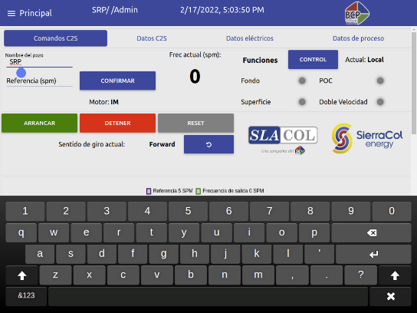 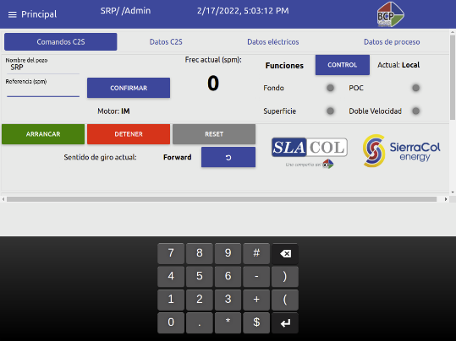

Figura 3. Teclado virtual del CILA2S® 5G SRP

**NOTA:** El acceso a las opciones del Menú Principal está protegido con seguridad basada en cuentas de usuarios con niveles de acceso.

# PROGRAMACIÓN Y OPERACIÓN DEL CILA2S® 5G SRP

Esta sección describe la navegación y la operación de la aplicación para configurar los parámetros de ajuste del CILA2S® 5G SRP. También explica la funcionalidad, los rangos de programación y los ajustes recomendados para cada funcionalidad.

## NAVEGABILIDAD EN EL CILA2S® 5G SRP

La navegación en la aplicación está diseñada para contar con dos visualizaciones principales. Una como pantalla principal (Home) y la otra como menú de navegación:

* Pantalla Principal: Visualiza la información de los datos operativos, eléctricos y de proceso del sistema CILA2S®, además permite el envío de comandos como arranque, parada, reset y cambio de velocidad.
* Menú Principal: Permite al usuario desplazarse hacia cada uno de los despliegues gráficos, en donde podrá configurar todas las funcionalidades del CILA2S® (básicas y avanzadas) y monitorear datos de proceso, tendencias, aplicaciones de valor agregado, entre otras.

**PANTALLA PRINCIPAL:**

Una vez la aplicación ha iniciado en el controlador CILA2S®, se despliega la pantalla principal como se evidencia en la figura 4.

**Ruta de acceso:**

* Barra de navegación superior, presionar el botón de “Principal”.

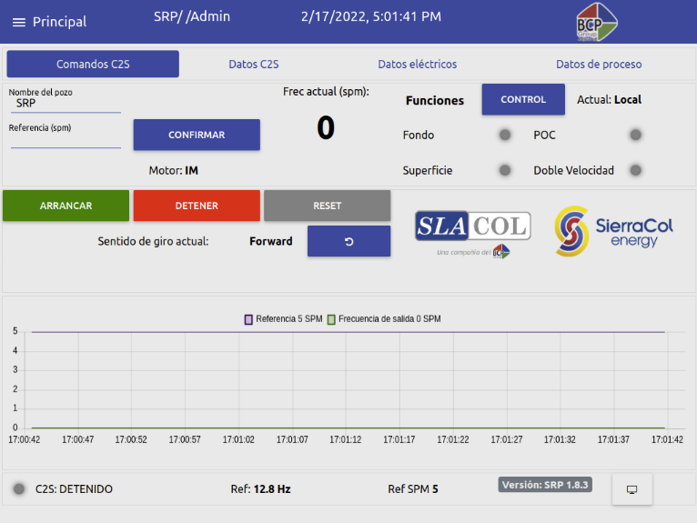

Figura 4. Acceso a la pantalla principal

**MENÚ PRINCIPAL:**

**Ruta de acceso:**

* Menú superior, presionar el botón de “Principal”.

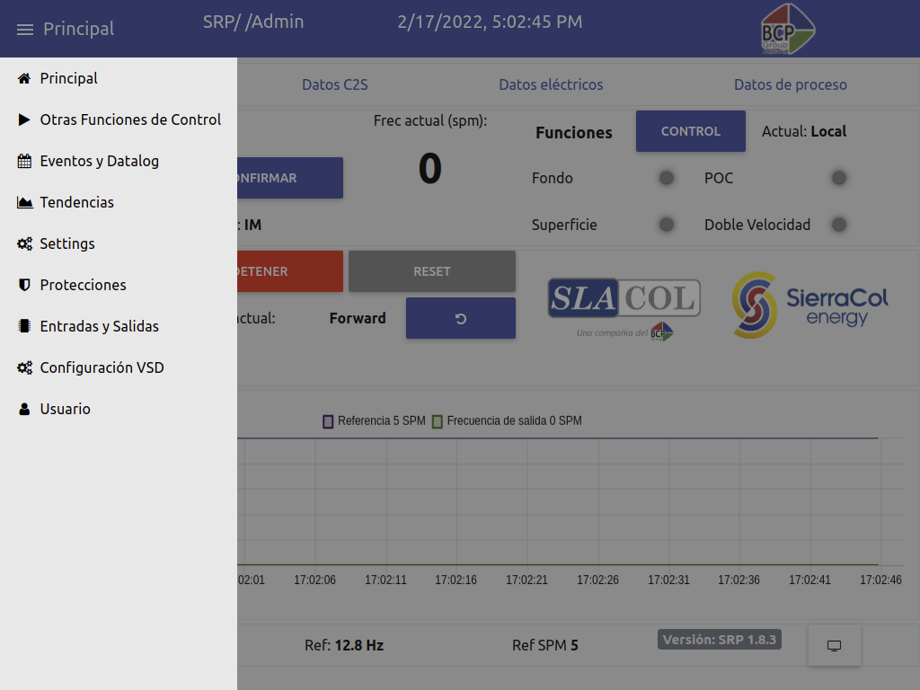

Figura 5. Acceso al menú principal

## SEGURIDAD DE USUARIO

La aplicación del CILA2S® 5G SRP ofrece al operador seguridad de acceso a pantallas de configuración, arranque y ajustes del equipo mediante privilegios adquiridos mediante jerarquía de usuarios.

Por defecto, la aplicación posee dos (2) niveles de acceso que se describen a continuación:

* **NIVEL BÁSICO:** Permite al usuario monitorear (variables operativas, variables de producción y variables de yacimiento) y enviar comandos para detener el sistema (en caso emergencia o voluntariamente).
* **NIVEL ADMINISTRADOR:** Proporciona al usuario la capacidad de acceder a todas las pantallas, comandos, información y configuración del sistema.

La asignación de un usuario con estos privilegios es de uso restringido, debido a que podrá modificar parámetros de configuración que pueden causar daños en el sistema de no contar con el conocimiento requerido (ajuste de protecciones, datos de motor, datos de control de optimización, etc.).

Para acceder al sistema de usuarios es necesario ingresar a la pantalla de autenticación de usuarios, presionando el ícono de usuario  ubicado en la barra de navegación superior. Una vez se han diligenciado los datos solicitados (usuario y contraseña), presione el botón “Iniciar Sesión”, si es correcto se obtienen privilegios de navegación y funcionalidad.

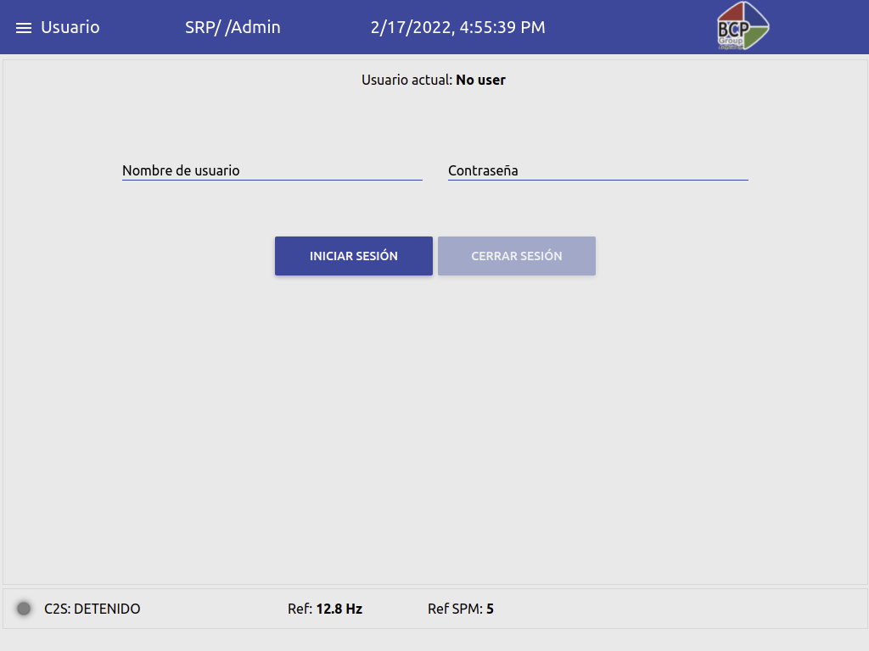

Figura 6. Autenticación de Usuarios

* **IMPORTANTE:**

Cuando la interfaz hombre-máquina del CILA2S® 5G SRP permanezca inactiva por más de 10 minutos, automáticamente regresará al nivel de acceso Básico.

## OPERACIÓN BÁSICA DEL CILA2S® 5G SRP

A continuación, se describe la funcionalidad del CILA2S® 5G SRP (comandos, configuración, protecciones, tendencias, entre otras).

### INTERACCIÓN DE USUARIO

La aplicación está diseñada con objetos que facilitan la interacción del usuario:

* Botones pulsadores: Utilizados para enviar comandos, confirmar parámetros, introducir valores numéricos y alfanuméricos.
* Listas y cuadros de selección: Contienen información que es seleccionable por el usuario.

Cajetines informativos: Suministran información importante del proceso, del equipo o de una funcionalidad específica.

|  |  |
| --- | --- |
|  | Botón para enviar un comando de confirmación. |
|  | Íconos que permiten la navegabilidad de la aplicación. |
|  | Lista de Selección que ofrece diferentes opciones al usuario. |
|  | Recuadro para ingresar valores numéricos y de texto utilizados en la configuración y parametrización del equipo. |
|  | Cajetines que contienen información numérica o de texto para supervisar el equipo o una función específica. |

Tabla 2. Descripción de Objetos HMI

### COMANDOS E INDICADORES CILA2S® EN LA PANTALLA PRINCIPAL

En la pantalla principal y con los respectivos privilegios de usuario, es posible acceder a los diferentes comandos y al cambio de velocidad del CILA2S®, cuenta con la opción de enviar el comando de reset y parada del equipo sin privilegios de usuario.

**Ruta de acceso:**

* Menú superior, presionar el botón de “Principal”  , pestaña “Principal”.



Figura 7. Pantalla principal CILA2S®

La pantalla principal proporciona al usuario información para conocer el estado actual del equipo. En la barra inferior de la pantalla se observa el estado y la velocidad actual del CILA2S®.

Los diferentes estados del CILA2S® se especifican en la Tabla 3.

|  |  |
| --- | --- |
| **ESTADO** | **INFORMACIÓN TRANSMITIDA** |
| **Activo** | CILA2S® operando correctamente |
| **Apagado** | CILA2S® sin suministro eléctrico de 480 VAC. Alimentación eléctrica de 120 VAC. |
| **Detenido** | CILA2S® con suministro eléctrico de 480 VAC, detenido a 0 Hz de velocidad. |
| **Falla general** | CILA2S® detenido por falla de proceso o interna. Para operar el equipo es necesario reestablecer la falla. |
| **Alarma** | CILA2S® con una alarma que puede permitir operar el equipo considerando el nivel de alarma. |
| **Falla de comunicación** | CILA2S® sin comunicación con el C2S® (variador de velocidad) |

Tabla 3. Estados del CILA2S® 5G SRP

En la parte derecha de la pantalla principal, en la sección “Funciones”, se observa un botón que permite cambiar el modo de control entre remoto y local, como se evidencia en la figura 8.

Adicionalmente se muestran indicadores que ayudan a evidenciar los tipos de control en los que está funcionando la aplicación (Fondo, POC, Superficie, Doble velocidad). Figura 9

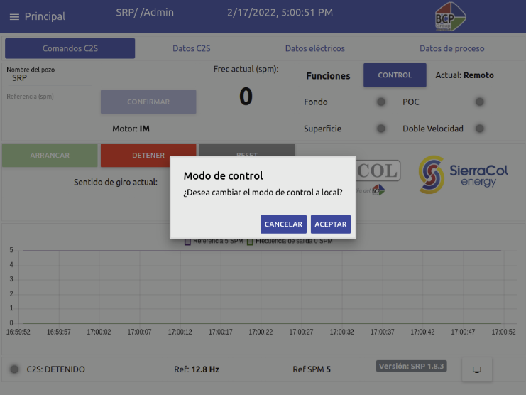

Figura 8. Cambio del modo de control (Remoto a local)

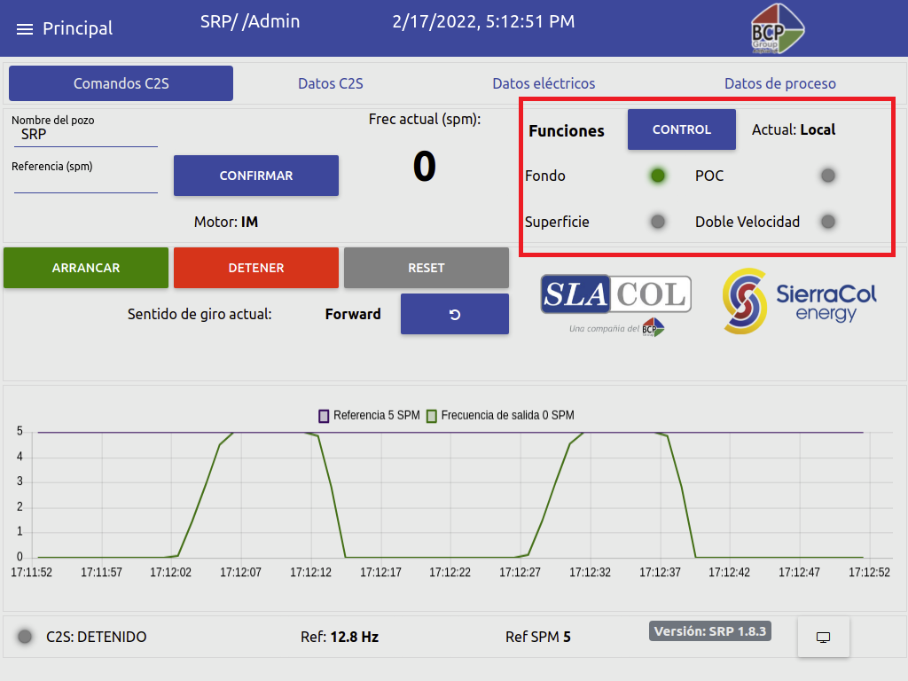

Figura 9. Indicadores del tipo de control

#### ARRANQUE C2S®

El botón de arranque se habilita por medio de los privilegios de usuario otorgados al ingresar un usuario y contraseña que acepte el CILA2S®. Mediante este comando se ejecuta una instrucción de arranque del equipo, teniendo en cuenta la configuración de límites de velocidad, rampas de aceleración y referencia de velocidad.

Una vez se ha iniciado la ejecución exitosamente, se desplegará un evento que lo confirma. Figura 10

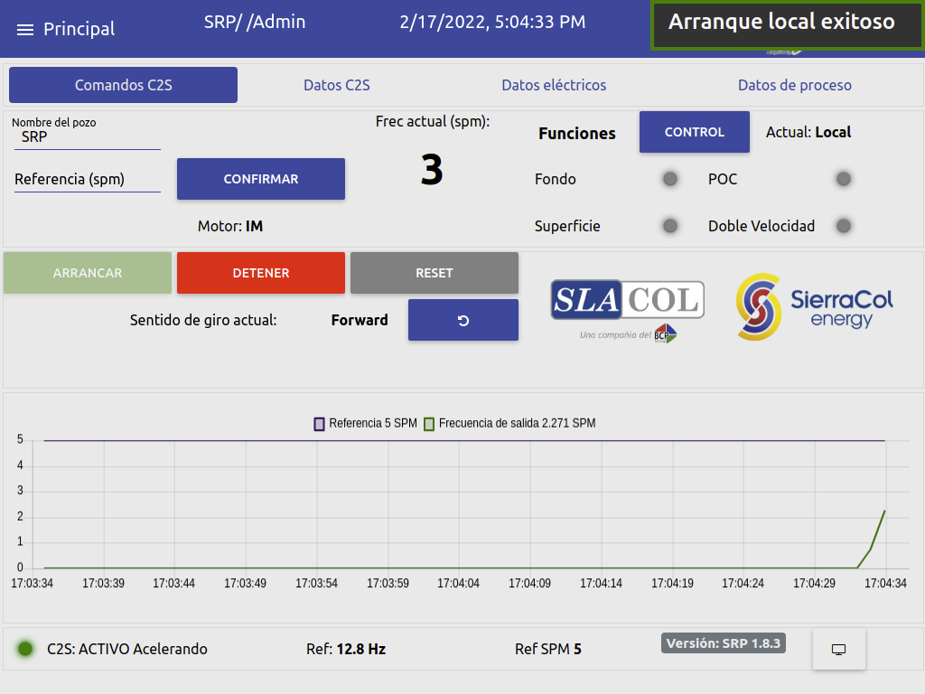

Figura 10. Comando de arranque en el CILA2S®

#### PARADA/REINICIO C2S®

Los botones de parada y reinicio de fallas no requieren autenticación de usuarios, proporcionando la funcionalidad de parada del equipo cuando sea requerido.

El comando de parada detiene el CILA2S® disminuyendo la velocidad con la rampa de desaceleración configurada previamente hasta llegar a una velocidad de 0 Hz.

El comando de reinicio tiene como objetivo eliminar las fallas o alarmas del equipo para reestablecer su operación normal. Cuando la falla permanece después de enviar el comando, es porque esta persiste en el proceso o existe una de mayor orden de prioridad en el variador de velocidad.

Cuando el comando es aceptado, la aplicación despliega un evento de parada para confirmar la acción sobre el equipo. Figura 11

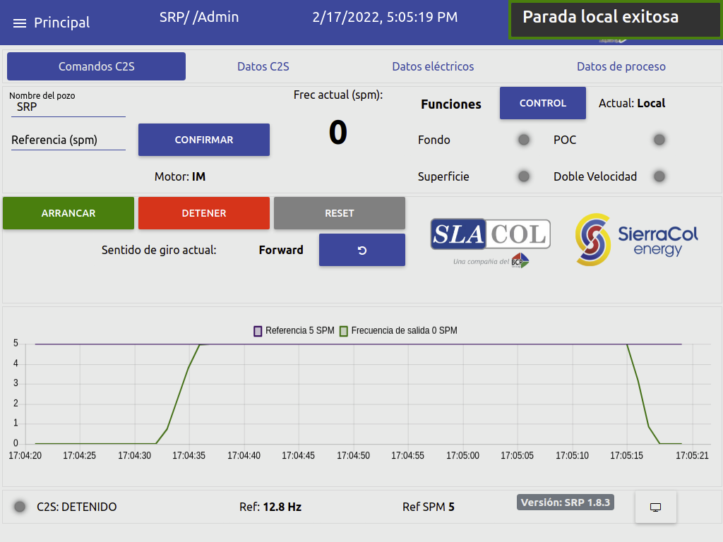

Figura 11. Comando de parada en el CILA2S®

#### REFERENCIA DE **VELOCIDAD** C2S®

El cambio de la referencia de velocidad se habilita por medio de los privilegios de usuario otorgados al ingresar un usuario y contraseña que acepte el CILA2S®.

La referencia de velocidad ingresada determina la velocidad de operación que tendrá el CILA2S®, una vez establecida, se procede a enviar el valor hacia el variador C2S® con el botón confirmar.

Cuando el comando es aceptado, la aplicación despliega un evento de cambio de velocidad para confirmar la acción sobre el equipo. Figura 12

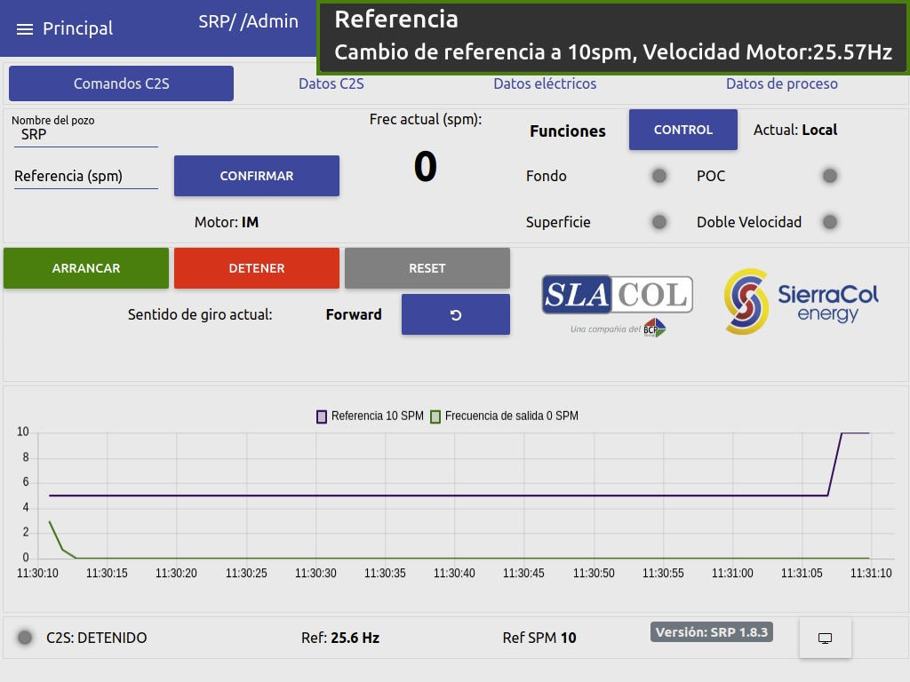

Figura 12. Comando de cambio de referencia en el CILA2S®

#### SENTIDO DE GIRO C2S®

Para cambiar el sentido de giro, es necesario de realizar la autenticación de usuario operador o administrador, una vez realizada se habilita la opción mediante el botón 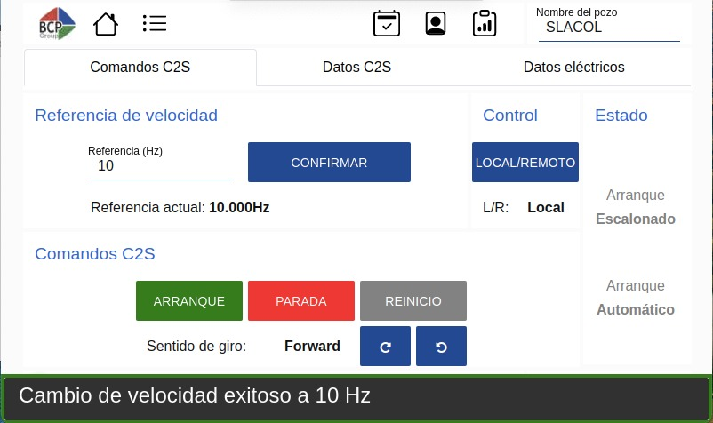 , este botón me permite cambiar el sentido de giro ya sea de Reverse a Forward o viceversa en un único botón con una ventana emergente mostrada en la Figura 14, el sentido de giro actual se muestra en la misma ventana en un cajetín con el nombre correspondiente: “Reverse” o “Forward”.

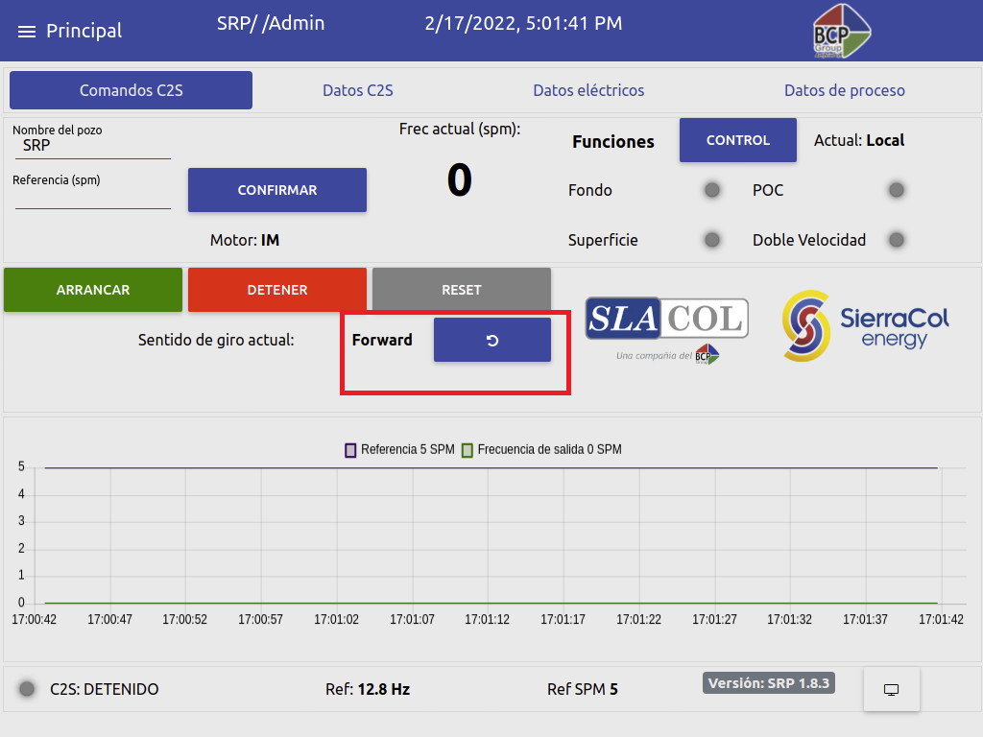

Figura 13. Comando cambio de sentido de giro a Forward o Reverse en el CILA2S®

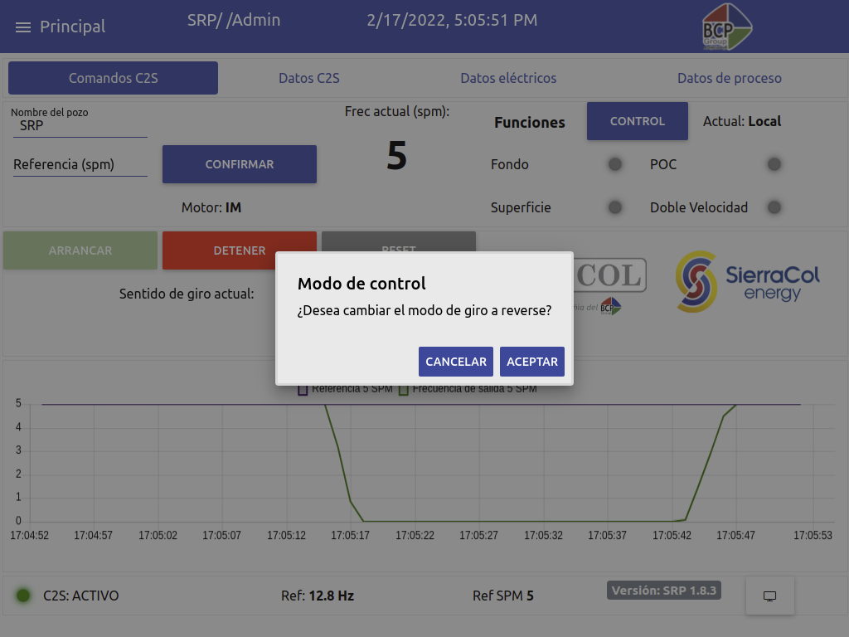

Figura 14. Ventana Emergente para cambio de sentido de giro CILA2S®

#### LOCAL/REMOTO CILA2S®

La funcionalidad de Local/Remoto del CILA2S® ofrece al usuario la posibilidad de controlar el equipo desde la interfaz hombre-máquina o desde un centro de comando remoto a través de comunicaciones o señales cableadas.

Si el usuario tiene privilegios de acceso, el botón Local/Remoto se habilita para que el mando del equipo sea dirigido desde la opción seleccionada. En la parte derecha del botón se observa un indicador que visualiza el modo de control actual del equipo.

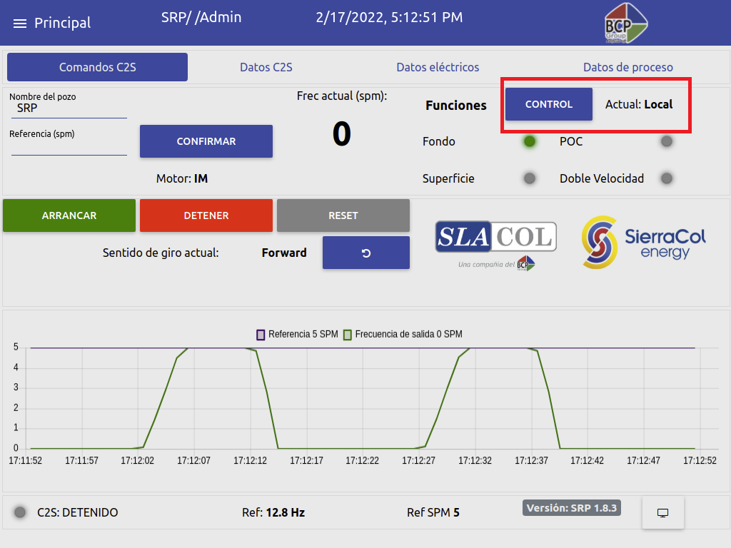

Figura 15. Comando local/remoto en el CILA2S®

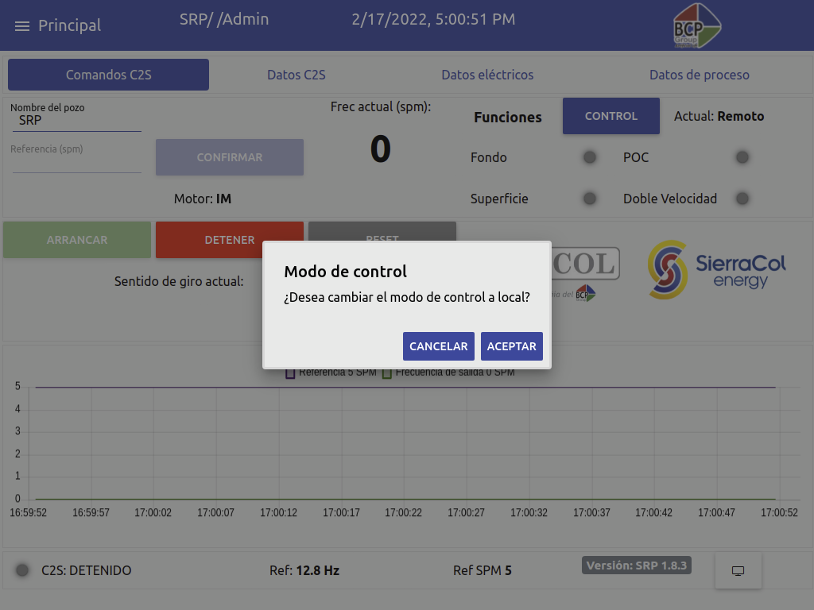

Figura 16. Ventana Emergente Comando local/remoto en el CILA2S®

### VISUALIZACIÓN DE DATOS OPERATIVOS

La pantalla principal cuenta con pestañas que permiten intercambiar la información, con el fin de monitorear los datos operativos del sistema SRP a nivel de variador, motor, sensor de fondo y del suministro eléctrico.

#### MONITOREO DATOS C2S®

**Ruta de acceso:**

* Menú superior, presionar el botón de “Principal”, pestaña “Datos C2S®”.

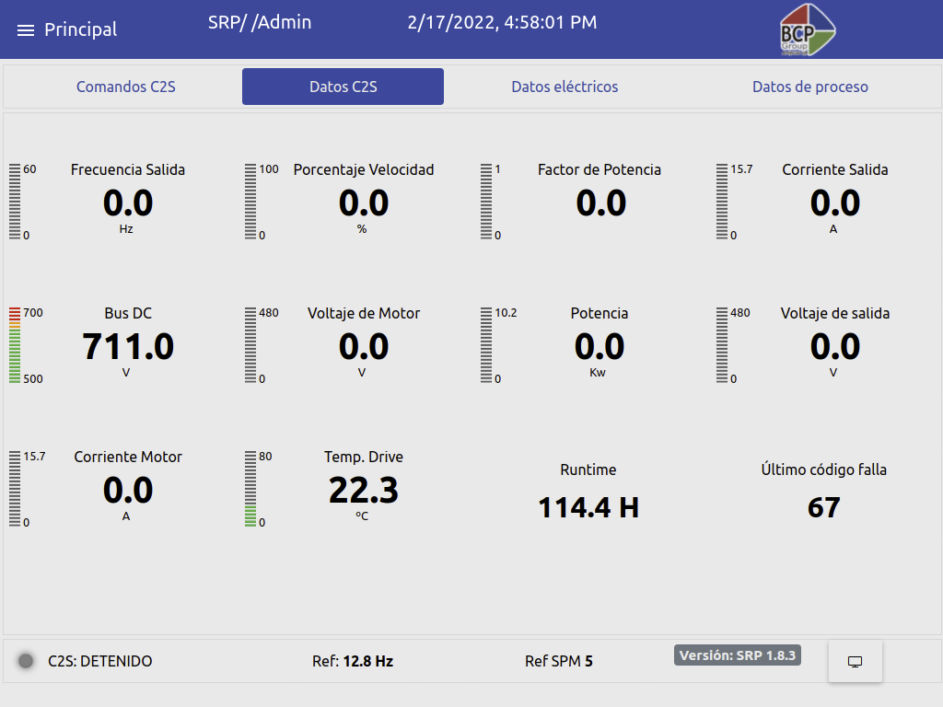

Figura 17. Pantalla de datos C2S® en el CILA2S®

Esta pantalla visualiza las siguientes variables operativas del C2S®:

1. Velocidad de operación.
2. Porcentaje de velocidad de operación.
3. Corriente de salida C2S®.
4. Potencia suministrada en el C2S®.
5. Voltaje bus DC en el C2S®.
6. Voltaje de salida C2S®.
7. Factor de potencia C2S®.
8. Voltaje en el motor.
9. Corriente en el motor.

#### MONITOREO DATOS DE PROCESO

En la Figura 18 se muestra las variables y/o datos de fondo y en la Figura 19 se muestran las variables y/o datos de superficie. Lo anterior se puede visualizar en la pestaña llamada “Datos de proceso” en la pantalla “Principal”.

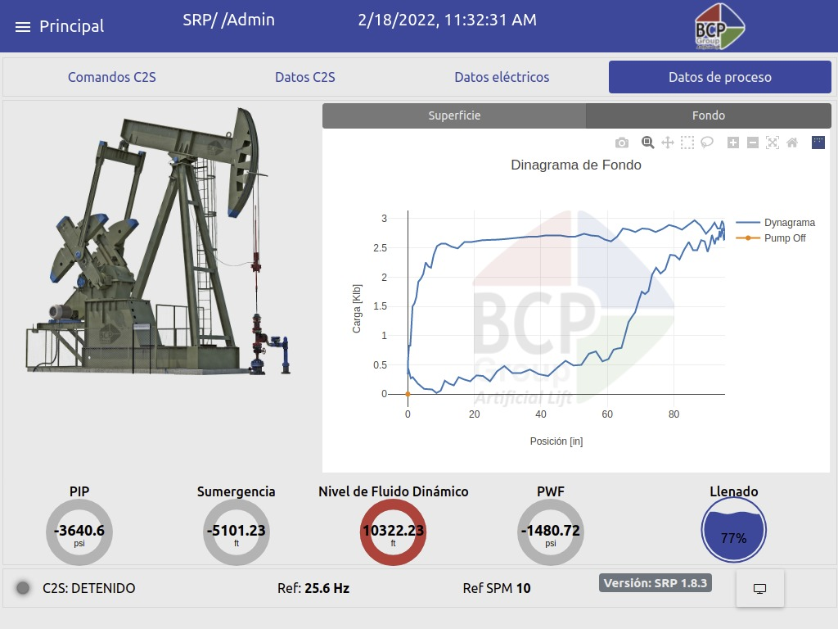

Figura 18. Monitoreo de variables de sensor de fondo

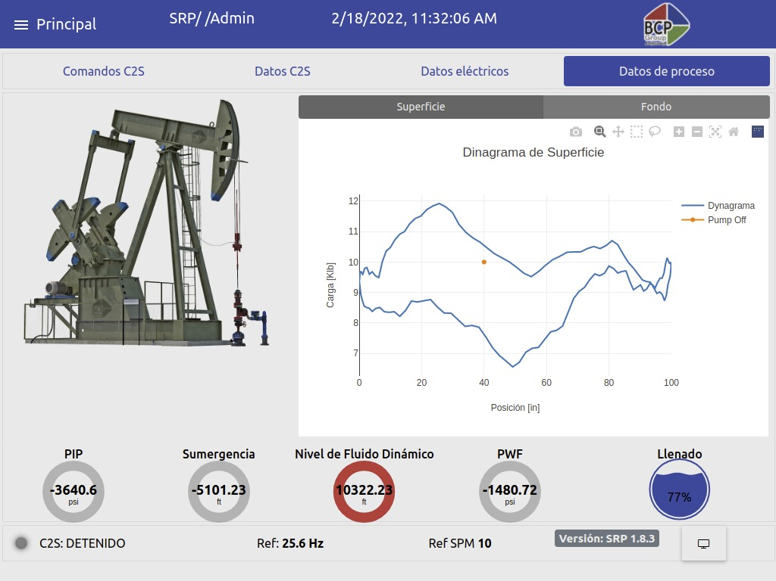

Figura 19. Monitoreo de variables de superficie

#### MONITOREO DATOS ELÉCTRICOS

**Ruta de acceso:**

* En la ventana principal se encuentra la pestaña llamada “Datos Eléctricos”, donde se pueden visualizar los datos entregados por el PQA, se puede seleccionar las 3 diferentes fases o la fase promedio mostrada en la Figura 20 y Figura 21.

En la pantalla se visualizan las siguientes variables eléctricas de alimentación del CILA2S®:

9

8

13

12

11

10

4

3

2

1

7

6

5

1. Frecuencia.
2. Voltaje por fase promedio.
3. Voltaje por línea promedio.
4. THD (V) promedio.
5. THD (I) promedio.

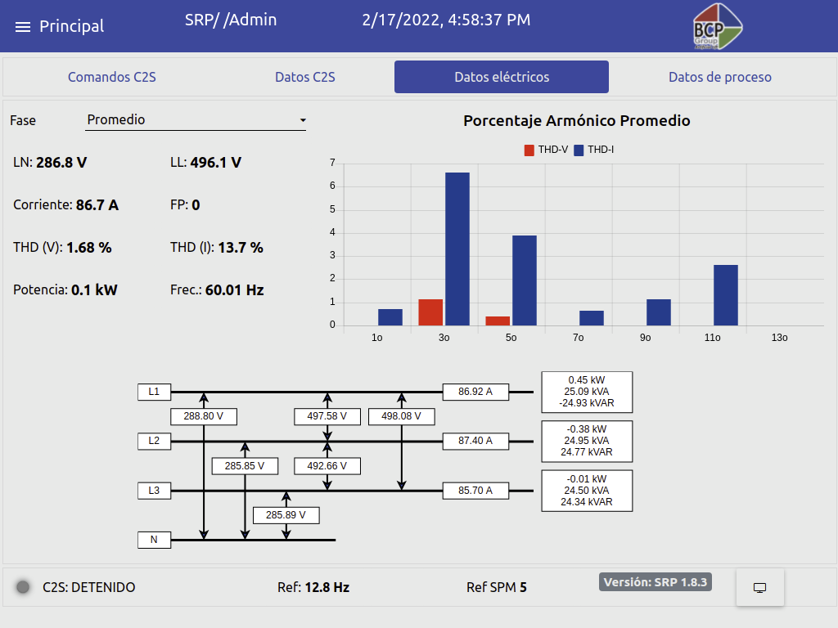

Figura 20. Visualización de datos eléctricos del CILA2S®.

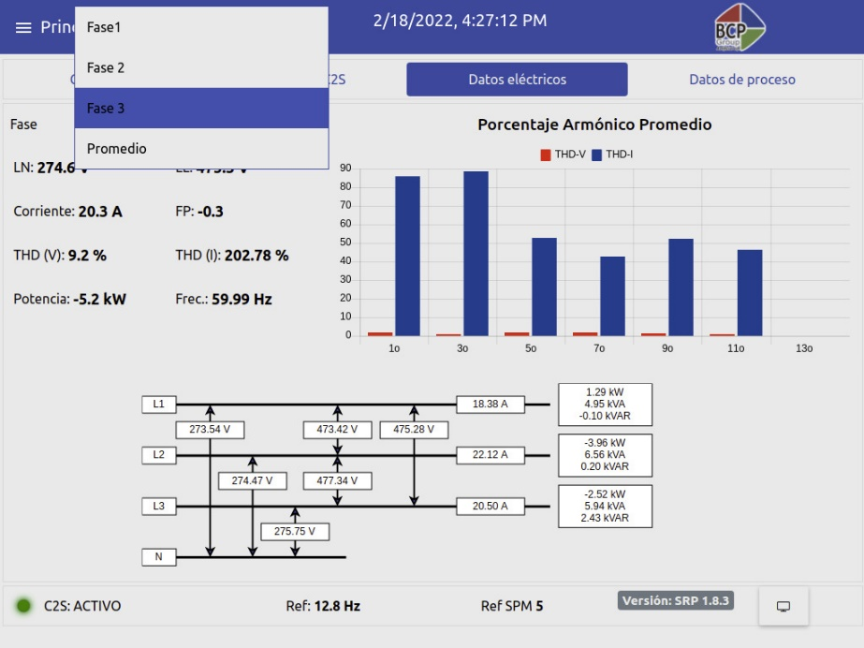

Figura 21. Selección de la fase para datos eléctricos en el CILA2S®

## MODO DE ARRANQUE

El CILA2S® permite configurar un arranque y un re-arranque automático. En caso de presentar inconvenientes en el arranque es necesario ir a la configuración de ajuste de refuerzo o realizar un arranque en sentido inverso manualmente.

### REARRANQUE AUTOMÁTICO

**Ruta de acceso:**

* Menú superior, presionar el botón de “Principal” y posteriormente acceder a “Otras funciones de Control”

En esta pantalla se configuran los parámetros necesarios para ejecutar un arranque de forma automática, siempre que la parada previa haya sido producida por una de las siguientes razones:

1. Pérdida de energía.
2. Detención del equipo por condiciones operativas configuradas previamente.

Es posible configurar los siguientes parámetros:

1. Tiempo de espera de re-arranque.
2. Rampa de aceleración para el re-arranque.

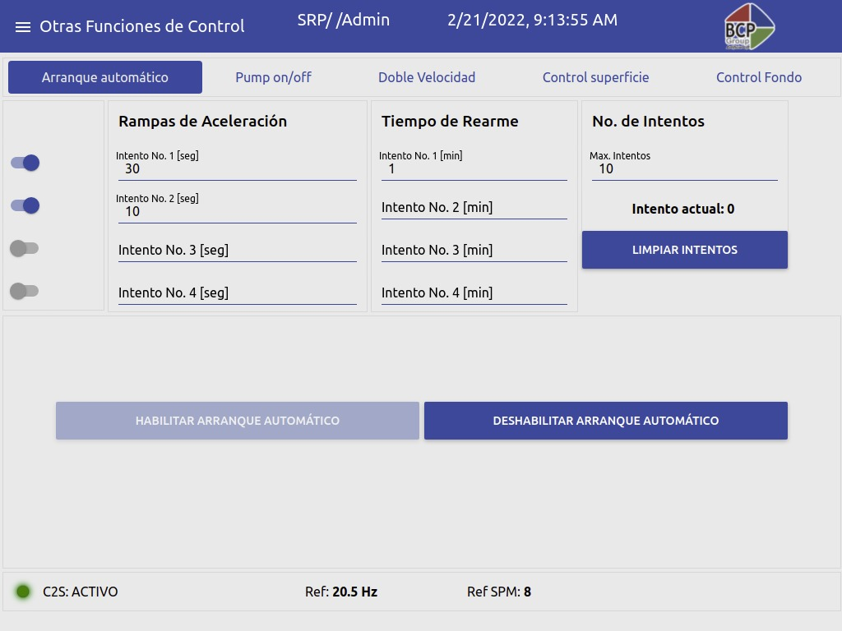

Figura 22. Pantalla de configuración del Re-arranque automático.

## TIPOS DE CONTROL

El CILA2S® 5G SRP permite su funcionamiento en base a cuatro tipos de control, la manera de ingresar a ellos es por medio del botón de “Principal”  en el comando de otras funciones de Control, como se puede evidenciar en la Figura 23.

En la selección del tipo de control; el control de doble velocidad puede estar activo de manera simultánea con los controles Pump ON/OFF, Control de superficie y Control de fondo. Sin embargo estos tres últimos tipos de control no pueden estar activos simultáneamente entre sí.

**Ruta de acceso:**

* Menú superior, presionar el botón de “Principal” y posteriormente acceder a “Otras Funciones de Control”. Figura 23

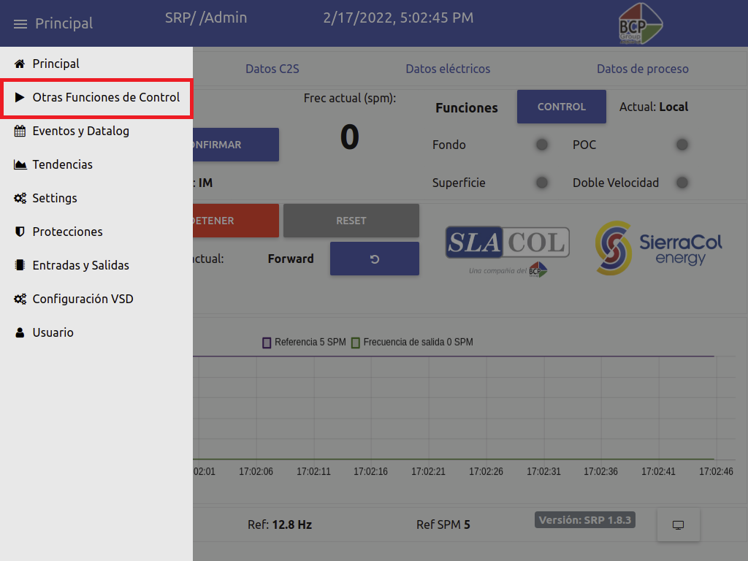

Figura 23. Acceso en el menú a la pestaña Otras funciones de control

### CONTROL POR DOBLE VELOCIDAD

En el control por doble velocidad, se permite configurar un porcentaje de referencia de velocidad para la subida y uno para la bajada del balancín. Adicionalmente el botón “Simular” genera una señal sinusoidal que el control evalúa simulando el comportamiento un sensor físico.

Por otro lado, en la parte posterior de la pantalla se muestra una tendencia que ayuda a evidenciar el comportamiento del control.

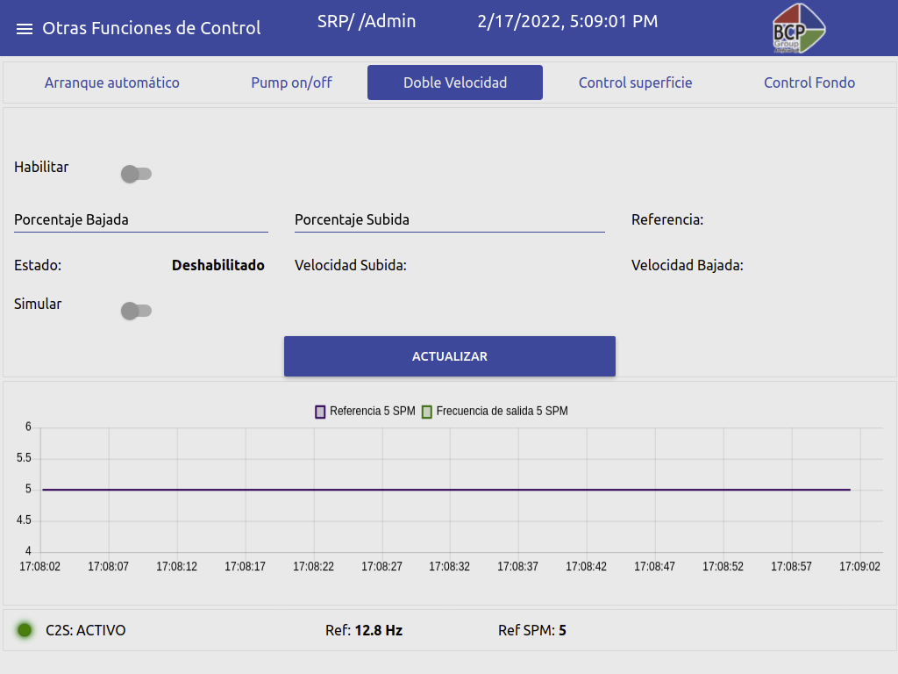

Figura 24. Pantalla de configuración del control por doble velocidad.

### CONTROL PUMP ON/OFF

El control Pump ON/OFF permite configurar el tiempo en horas, minutos y segundos, en el que el balancín estará en marcha o en pausa, también en la parte de abajo se muestra el tiempo que lleva funcionando el control.

Por otro lado, en la parte posterior de la pantalla se muestra una tendencia que ayuda a evidenciar el comportamiento del control.

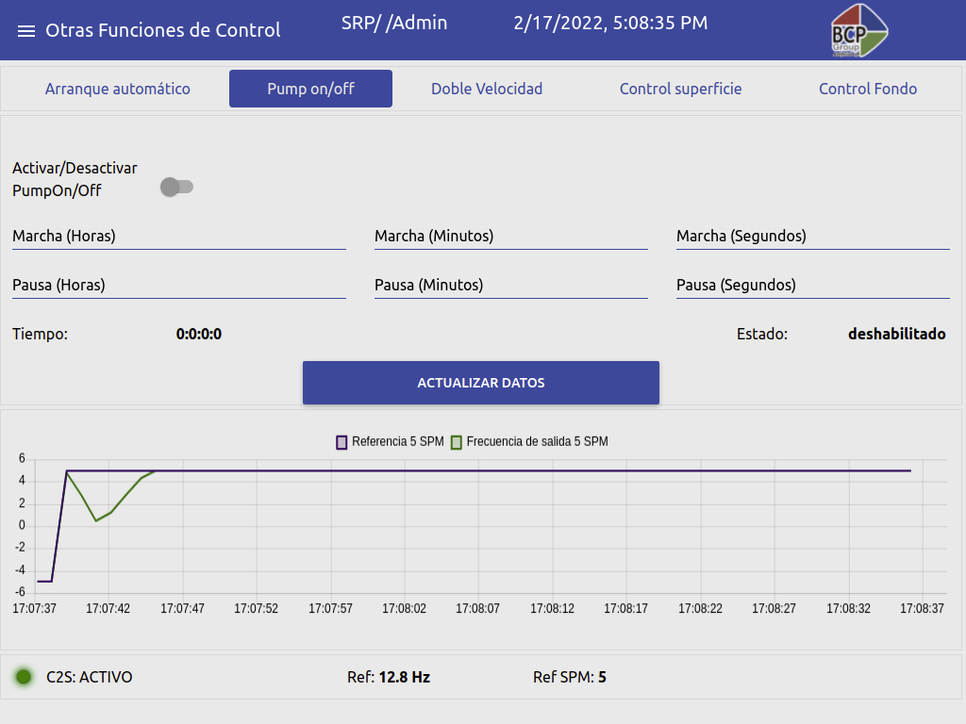

Figura 25. Pantalla de configuración del control Pump ON/OFF

### CONTROL EN SUPERFICIE

El control en Superficie se permite configurar las coordenadas X y Y de un punto de operación, con el fin de que dicho punto se ubique dentro del Dinagrama de superficie que muestra la operación del sistema, adicionalmente, se puede configurar el número de intentos y el tiempo en horas, minutos y segundos, que el sistema estará apagado en caso de que el número de intentos llegue a su límite. Cabe aclarar que un intento se cuenta en el caso del que el punto de operación configurado esté por fuera del Dinagrama de superficie calculado.

Por otro lado, el botón “Simular” genera una señal sinusoidal que el control evalúa simulando el comportamiento un sensor físico y, finalmente, en la parte posterior de la pantalla se muestra una tendencia que ayuda a evidenciar el comportamiento del control.

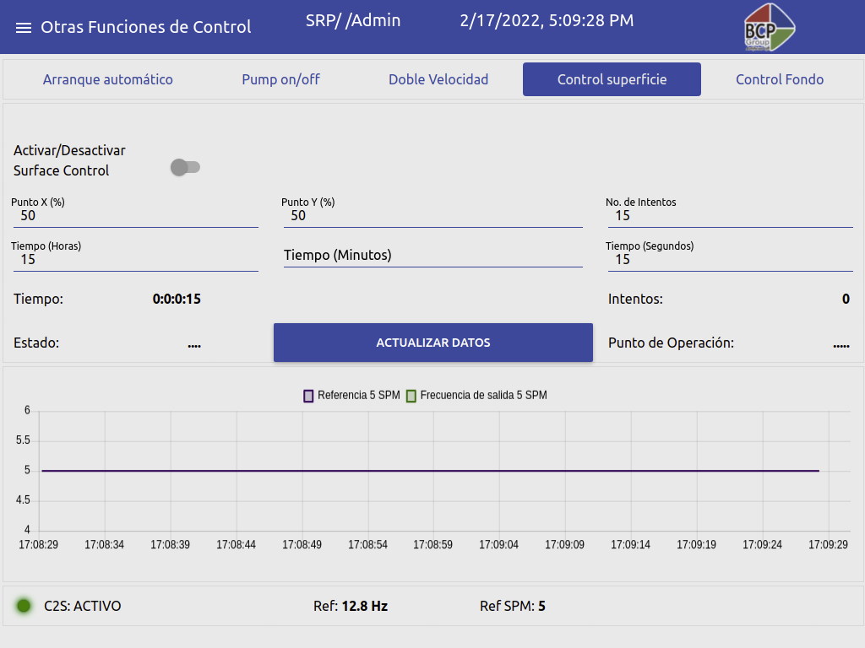

Figura 26. Pantalla de configuración del control en superficie.

### CONTROL EN FONDO

El control en Fondo se permite configurar valores de nivel bajo (L) o nivel bajo - bajo (LL) para evaluar el porcentaje de llenado de la bomba, con el fin de evidenciar el momento en el que el porcentaje de la bomba se encuentre por debajo de dichos valores.

Adicionalmente, se puede configurar el número de intentos y el tiempo en horas, minutos y segundos, que el sistema estará apagado en caso de que el número de intentos llegue a su límite. Cabe aclarar que un intento se cuenta en el caso del que el porcentaje de llenado de la bomba esté por debajo del nivel configurado como bajo – bajo (LL).

Por otro lado, el botón “Simular” genera una señal que simula el comportamiento del llenado de la bomba y, finalmente, en la parte posterior de la pantalla se muestra una tendencia que ayuda a evidenciar el comportamiento del control.

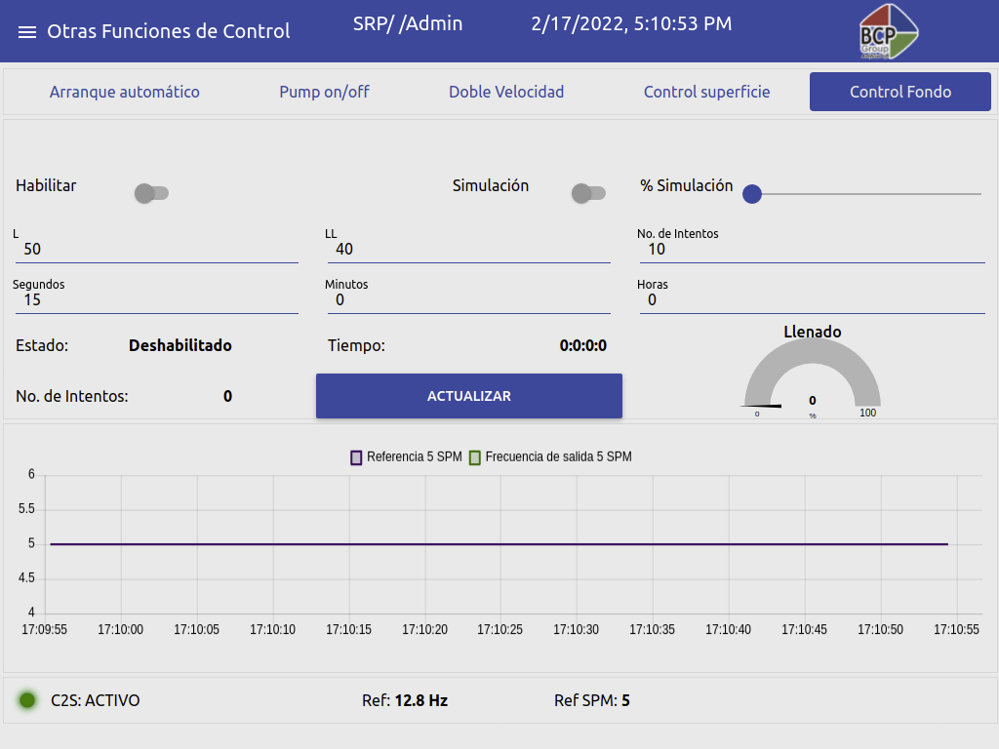

Figura 27. Pantalla de configuración del control en fondo.

## SETTINGS

**Ruta de acceso:**

* Menú superior, presionar el botón de “Principal”  y seleccionar opción “Settings”. Figura 28

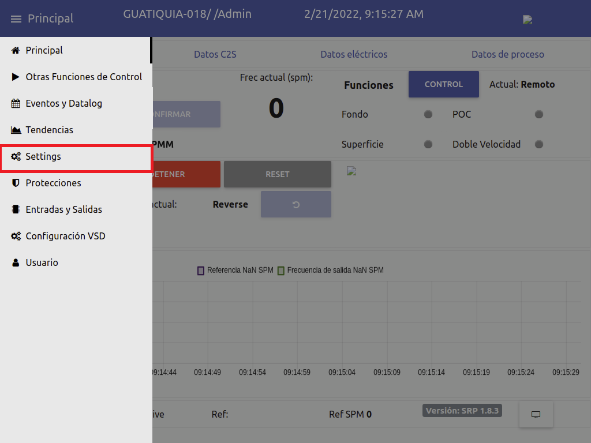

Figura 28. Acceso en el Menú a la pantalla de Settings.

### GEOMETRÍA DE BOMBEO

La geometría de bombeo se utiliza para definir los parámetros que necesita el Sensorless para su operación, con la finalidad de calcular el dinagrama de fondo y superficie que a su vez dependen de la geometría mecánica del balancín.

En la parte izquierda de la pantalla se muestra una imagen con la geometría del tipo correspondiente del balancín y, adicionalmente, en la parte inferior se muestra una tabla que contiene las especificaciones de cada una de ellas.

## CONFIGURACIÓN DEL CILA2S® 5G SRP

### VARIADOR C2S®

La configuración estándar del CILA2S® 5G SRP permite establecer los parámetros para garantizar el correcto funcionamiento de variador C2S®.

**Ruta de acceso:**

* Para acceder se debe dirigir al Menú superior, presionar el botón de “Principal” y posteriormente acceder a la pestaña “Configuración VSD”. Figura 28

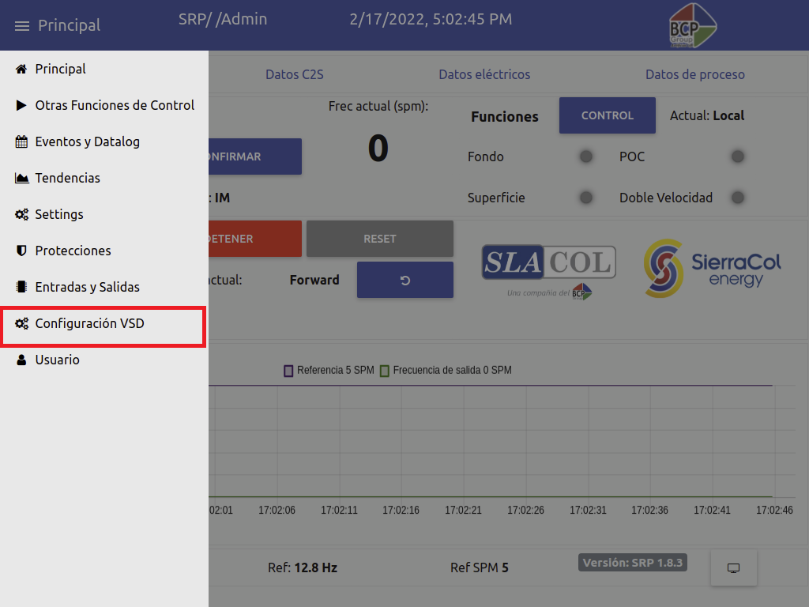

Figura 29. Acceso en el menú a la pestaña configuración VSD

Este menú despliega una pantalla con opciones de configuración para definir los datos de placa de motor, rampas de aceleración y desaceleración, límites de velocidad de operación del CILA2S®, ajustes de refuerzo (modifica parámetros del variador de velocidad para configurar un arranque suave, medio o fuerte) y adicionalmente cuenta con la configuración de la caja reductora.

Una vez el usuario configure cada uno de los parámetros y los verifique, ratifica la configuración mediante el botón “CONFIRMAR”.

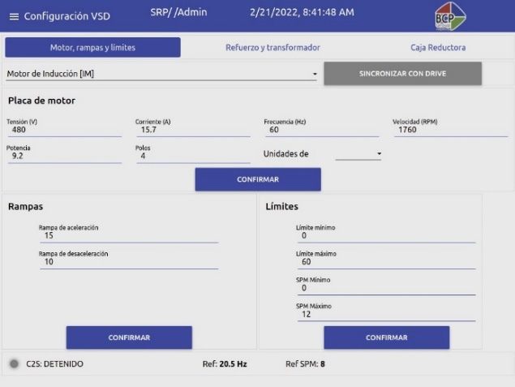 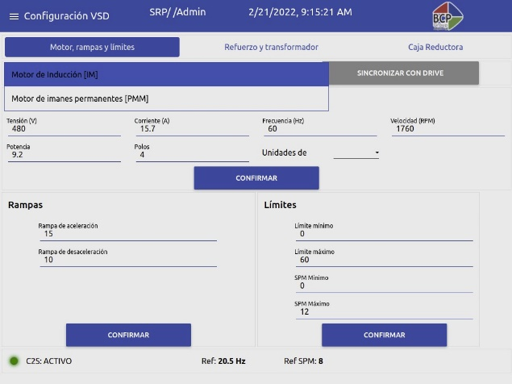

Figura 30. Pantalla de configuración de datos de placa de motor, rampas y límites para IM y PMM

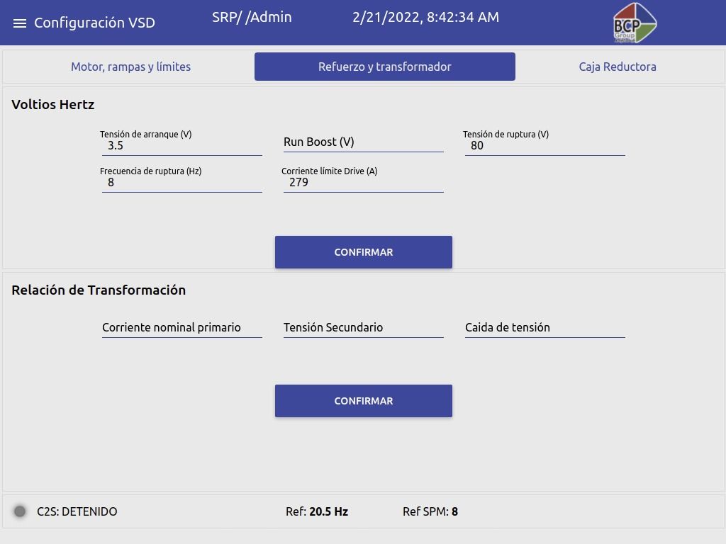

Figura 31. Pantalla de configuración de ajustes de refuerzo y transformador

### CAJA REDUCTORA

En la pantalla de “Configuración VSD” se puede apreciar la pestaña de “Caja Reductora”, la cual permite configurar los parámetros de la misma.

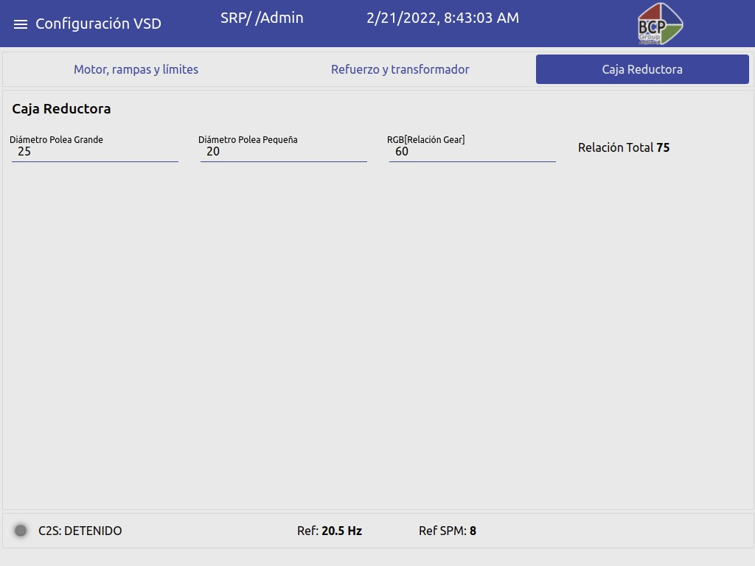

Figura 32. Pantalla de configuración de la Caja reductora

## PROTECCIONES

### PROTECCIÓN DE DATOS OPERATIVOS

El CILA2S® está en la capacidad de ofrecer protecciones en función a los datos del proceso, por ejemplo: presiones, temperaturas, etc.

**Ruta de acceso:**

* Menú superior, presionar el botón de “Principal”  y seleccionar opción “Protecciones”.

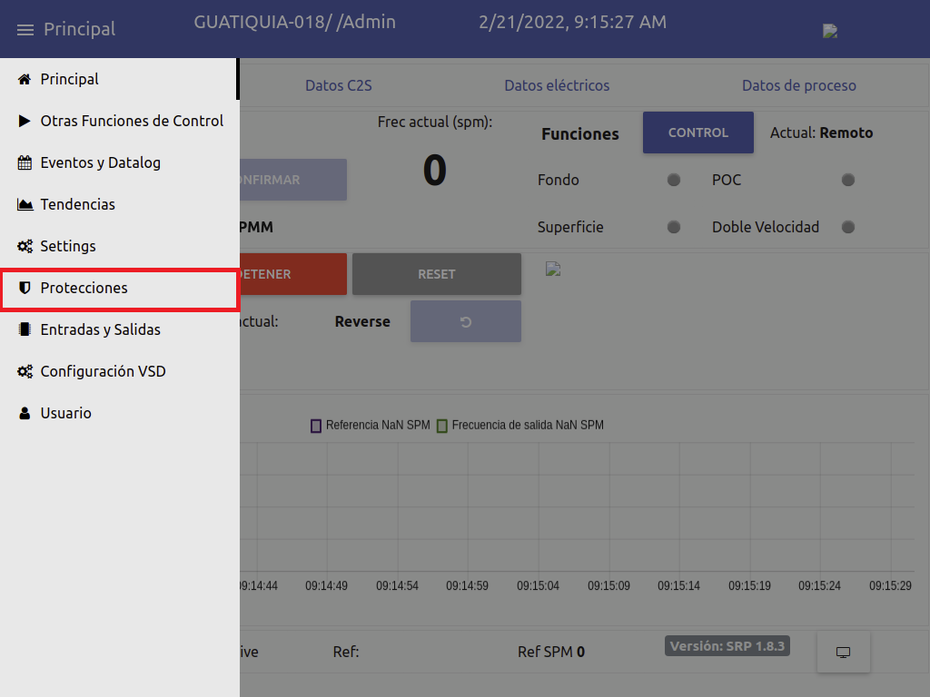

Figura 33. Menú de configuración de protecciones del CILA2S®

El menú de protecciones del CILA2S® 5G SRP muestra las diferentes opciones para configurar los límites de variables operativas de fondo, eléctricas e instrumentación en fondo y superficie para que, al sobrepasarlos, indique una alarma o disparo del equipo.

Este tipo de protección genera alarmas cuando se detecta un bajo o alto nivel respecto a los valores de protección establecidos y la variable de proceso. La acción de disparo se efectúa cuando la variable de proceso se encuentra por fuera del límite muy alto o del límite muy bajo, deteniendo el equipo. Cada límite está asociado a un tiempo (retardo), cuando la variable de proceso se mantiene por fuera de uno de límites durante un tiempo mayor al retardo, el quipo procede a ejecutar la alarma o el disparo.

En la barra de progreso ubicada al lado derecho de la pantalla, se observa la variable de proceso escalizada con el valor de protección muy alto. Al lado de la barra de progreso se encuentra otra barra que indica los niveles de protección establecidos (muy alto, alto, bajo, muy bajo), con el objetivo de proporcionar una identificación rápida del estado de la variable de proceso.

#### DISEÑO DE PANTALLA DE PROTECCIONES

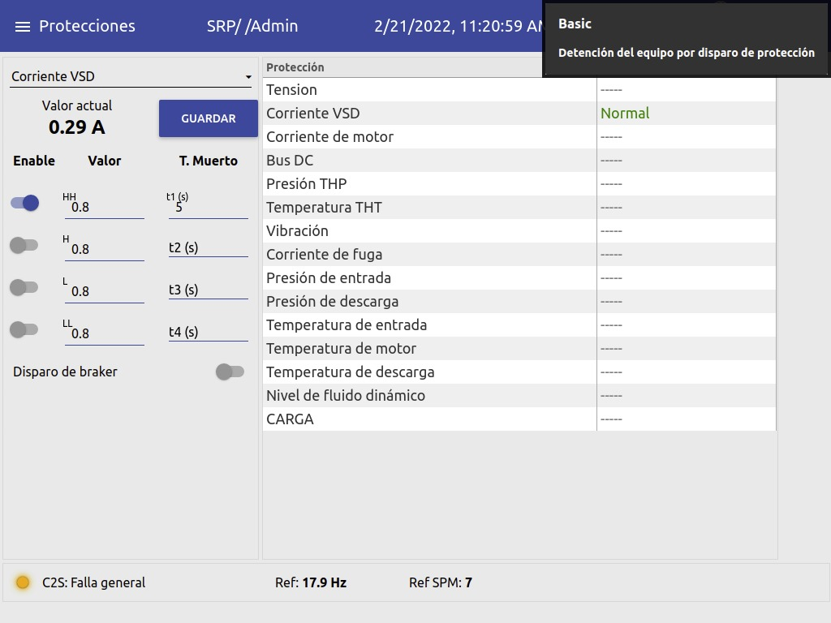

Figura 34. Pantalla de protección por corriente de VSD.

La Figura 33, muestra el diseño de la pantalla de protecciones en las que, a través del menú, se puede acceder a configurar las siguientes variables operativas.

1. Corriente de motor.
2. Temperatura de entrada.
3. Presión de descarga.
4. Temperatura de descarga.
5. Temperatura de motor.
6. Vibración general.
7. Corriente de fuga.
8. Presión de cabeza (THP).
9. Temperatura de cabeza (THT).

#### TENSIÓN MÁXIMA VSD

A través del analizador de calidad de energía (PQA), el CILA2S® 5G SRP obtiene los datos eléctricos de entrada en tiempo real, para analizar el comportamiento de la red de alimentación y protegerse de incrementos de voltaje que puedan ocasionar un daño permanente en el sistema.

* **Voltaje de Entrada**

Default: 520VAC

Min/Max: 480 / 530

* **Tiempo de Disparo**

Default: 1000ms

Min/Max: 0 / 3000

Cuando se presenta un sobre voltaje, el controlador analiza la tensión de entrada y el voltaje del Bus DC, si el valor actual supera los límites establecidos por encima del tiempo de disparo, activa el contactor principal para aislar la alimentación del equipo.

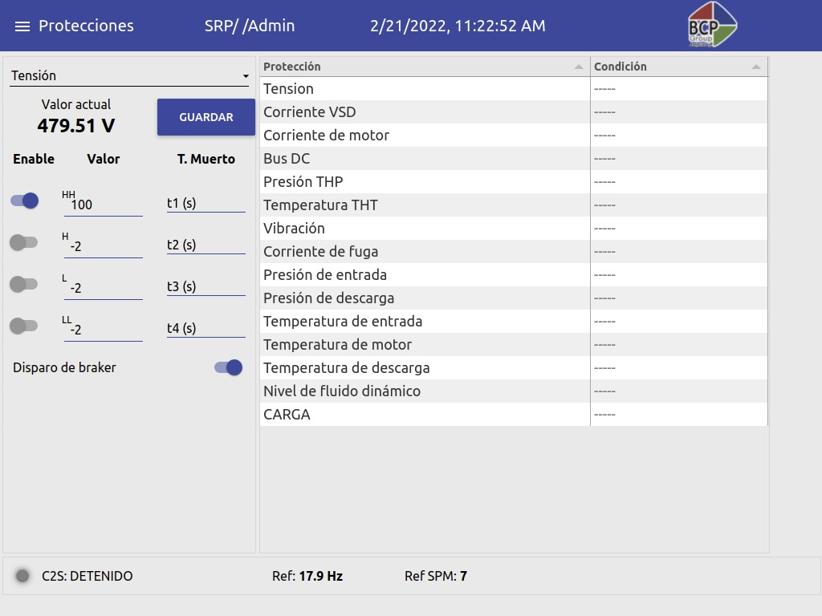

Figura 35. Pantalla de protección por Tensión.

## TENDENCIAS

**Ruta de acceso:**

* Para acceder se debe dirigir al Menú superior, presionar el botón de “Principal” y posteriormente acceder a la pestaña “Tendencias”. Figura 36

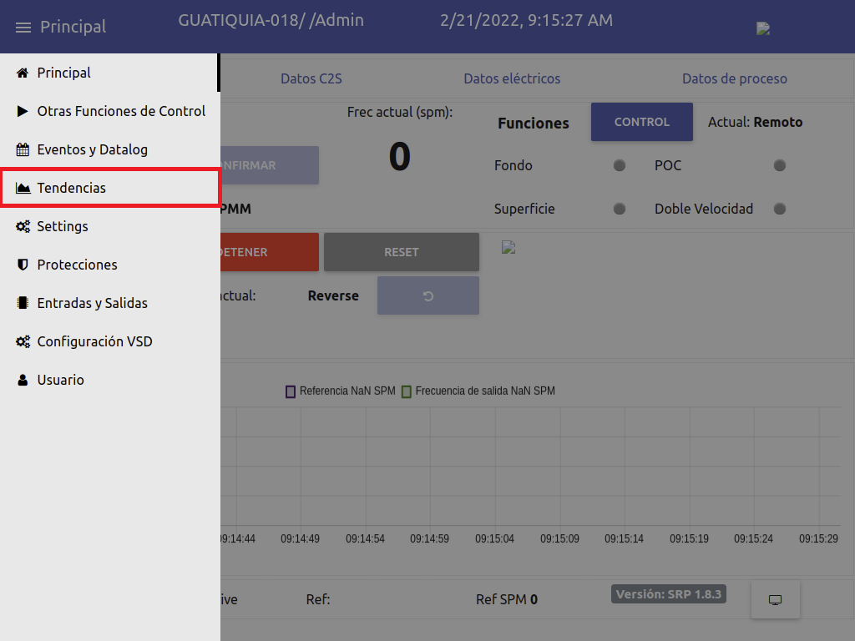

Figura 36. Pantalla para el ingreso a las Tendencias

En las tendencias se puede visualizar el comportamiento gráfico de una o más variables del proceso en función del tiempo. Adicionalmente se cuenta con un selector de tiempo que permite filtrar las tendencias en la última hora o en el último día.

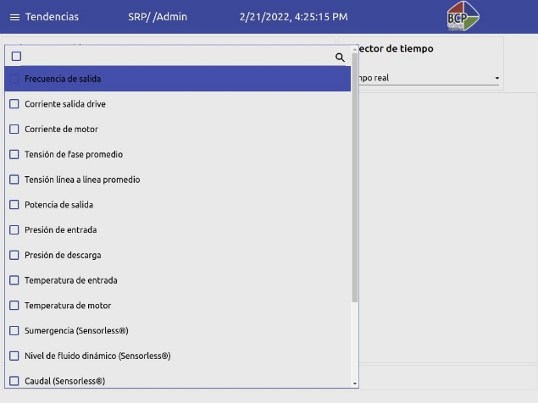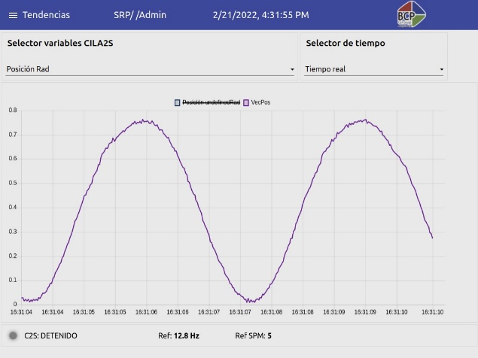

Figura 37. Pantalla de visualización de Tendencias Multivariables.

## ENTRADAS Y SALIDAS

### CONFIGURACIÓN Y MONITOREO DE ENTRADAS Y SALIDAS

La configuración y monitoreo de las entradas y salidas (análogas y digitales) del CILA2S® pueden asociarse a la instrumentación de proceso y/o a la lógica de control; mediante un listado de opciones, que contienen rangos máximos y mínimos para las E/S análogas y tipo conexión NO (normalmente abierto) o NC (normalmente cerrado) para entradas digitales.

**Ruta de acceso:**

* Menú superior, presionar el botón de “Menú” y seleccionar la opción “Entradas y Salidas”.

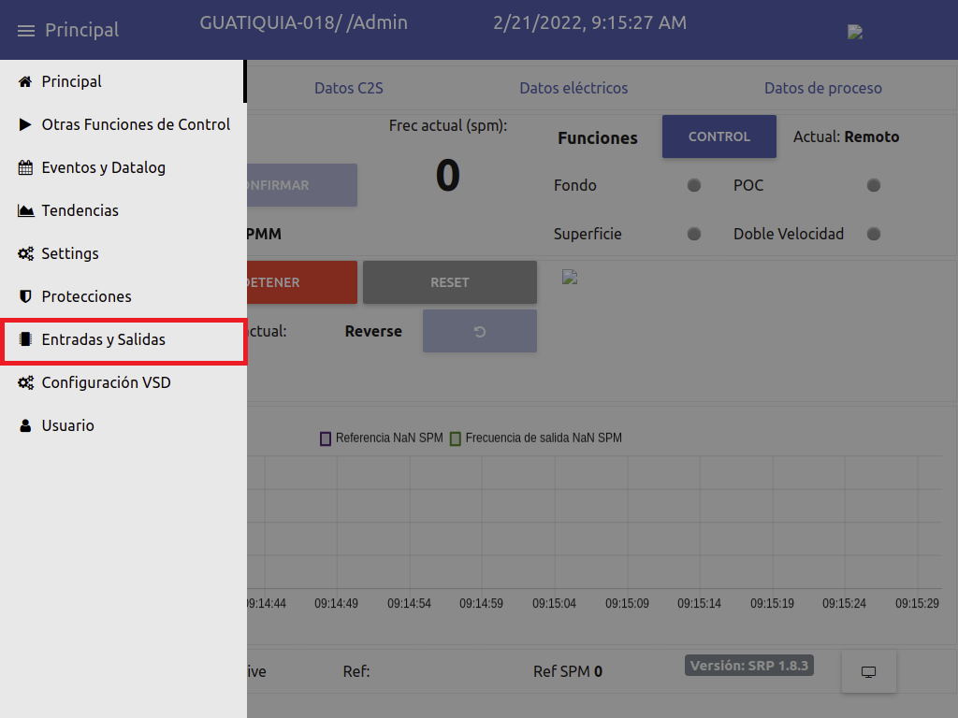

Figura 38. Menú de configuración de E/S del CILA2S®

La pantalla que despliega esta opción ofrece al usuario la posibilidad de configurar y monitorear las entradas y salidas digitales y analógicas. A continuación, se exponen las opciones de configuración seleccionables para cada entrada y salida del CILA2S®.

#### ENTRADAS ANALÓGICAS

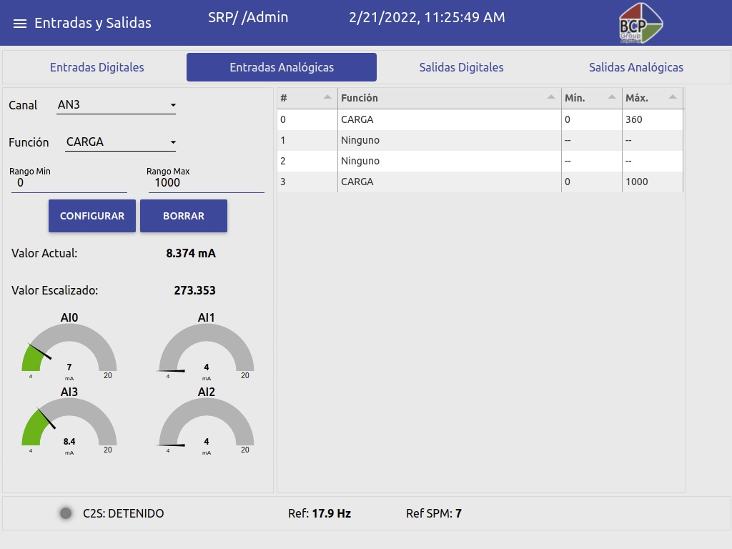

Figura 39. Pantalla de configuración de entradas analógicas del CILA2S®

En la pestaña de Entradas Analógicas se pueden configurar y monitorear las siguientes variables:

1. Presión intake.
2. Presión discharge.
3. Presión casing.
4. Presión cabeza THP.
5. Temperatura Cabeza THT.
6. Temperatura intake.
7. Temperatura de descarga.
8. Temperatura del motor.
9. Referencia remota Hz.
10. CT transformador elevador.
11. Posición
12. Carga

#### ENTRADAS DIGITALES

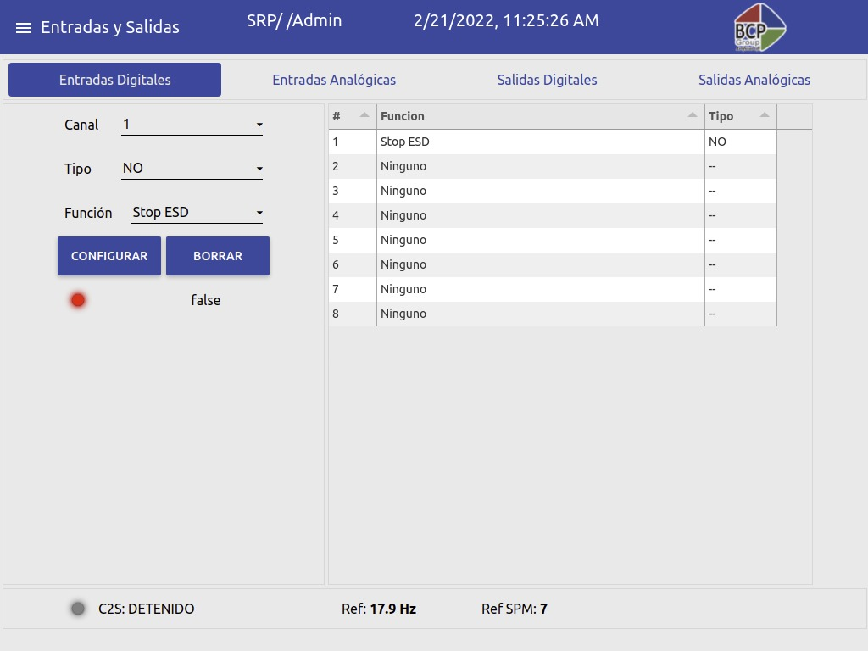

Figura 40. Pantalla de configuración de entradas digitales del CILA2S®

En la pestaña de Entradas Digitales se pueden configurar y monitorear las siguientes variables:

1. Start.
2. Stop.
3. Reset.
4. Stop ESD.
5. Disparo alto nivel de aceite SUT.
6. Disparo alta temperatura SUT.
7. Alarma alta temperatura SUT.
8. Alarma bajo nivel de aceite SUT.
9. Disparo bajo bajo nivel de aceite SUT.
10. Disparo válvula sobrepresión SUT.
11. Alarma DPS.
12. Disparo alta temperatura filtros.
13. Disparo alta presión THP.
14. Disparo sobre presión SUT.
15. ESD Remoto.
16. Disparo puerta abierta.
17. Protección térmica de motor.
18. Monitoreo.
19. Disparo shutdown SCC.
20. Disparo baja presión en la troncal.

#### SALIDAS ANALÓGICAS

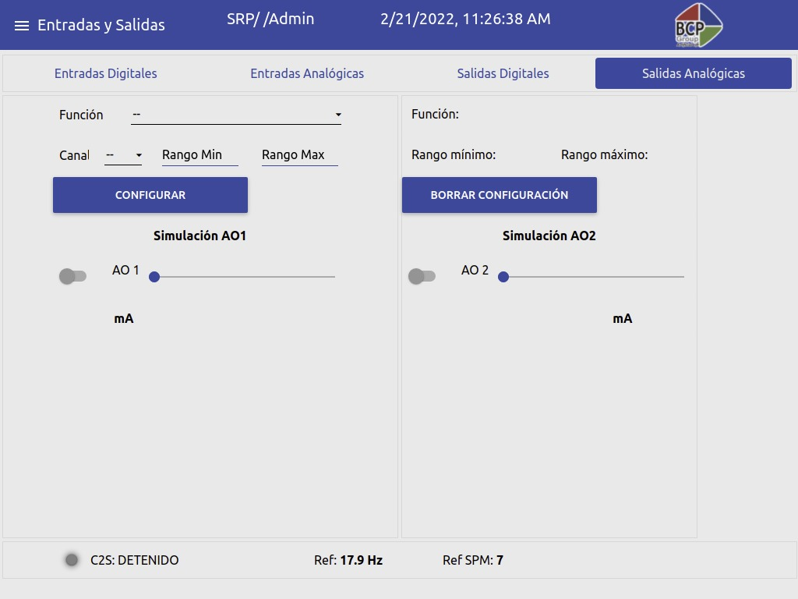

Figura 41. Pantalla de configuración de salidas analógicas del CILA2S®

En la pestaña de Salidas Analógicas se pueden configurar y monitorear las siguientes variables:

1. Frecuencia de salida C2S®.
2. Corriente de salida.
3. Tensión de salida.
4. Potencia de salida.
5. Tensión de motor.
6. Referencia de velocidad.

#### SALIDAS DIGITALES

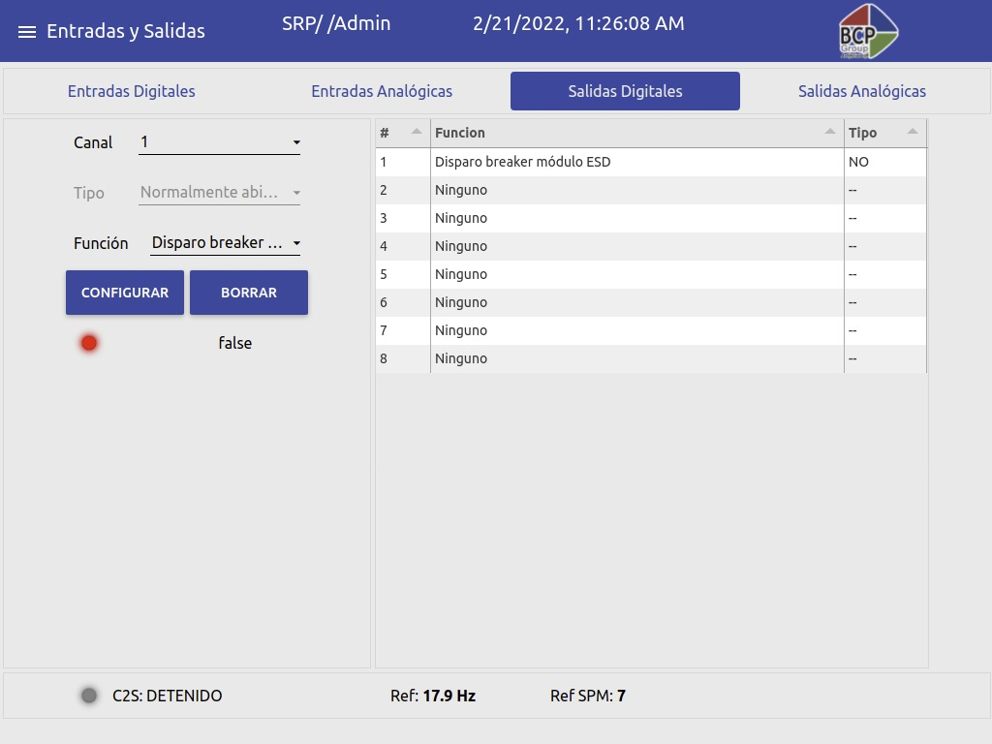

Figura 42. Pantalla de configuración de salidas digitales del CILA2S®

En la pestaña de Salidas Analógicas se pueden configurar y monitorear las siguientes variables:

1. CILA2S® en marcha.
2. Falla General.
3. Bypass filtro de armónicos.
4. Disparo breaker módulo ESD.
5. Simulación.

## EVENTOS Y ALARMAS

**Ruta de acceso:**

* En el menú de la aplicación seleccionar la pantalla “Eventos y Datalogger”.

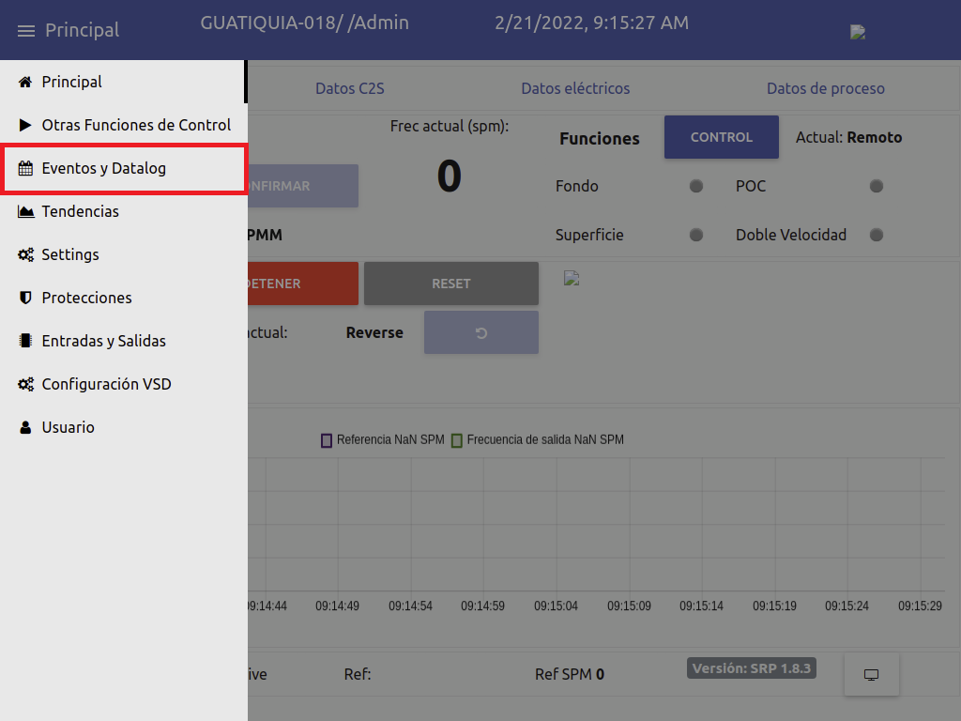

Figura 43. Pantalla de ingreso al registro de Eventos y Alarmas.

El CILA2S® 5G SRP tiene la capacidad de almacenar eventos, alarmas, eventos registrados en el PQA fallas del sistema y del proceso.

Cuando se presenta una de estas condiciones, se despliega una ventana emergente durante 5 segundos que contiene la descripción, hora y fecha de la condición que ocurrió.

La aplicación permite a través de la pantalla de eventos identificar fácilmente las condiciones presentadas en el equipo y proceso (fallas, alarmas, configuraciones, eventos como cambio de usuarios, etc.).

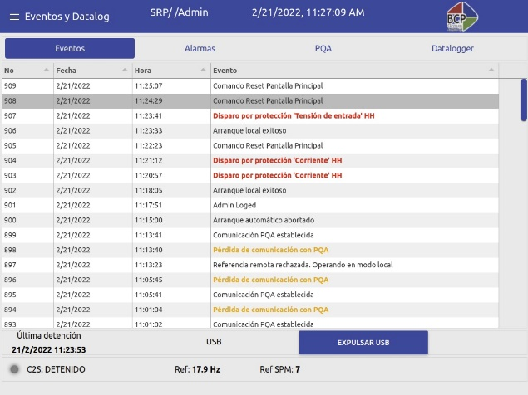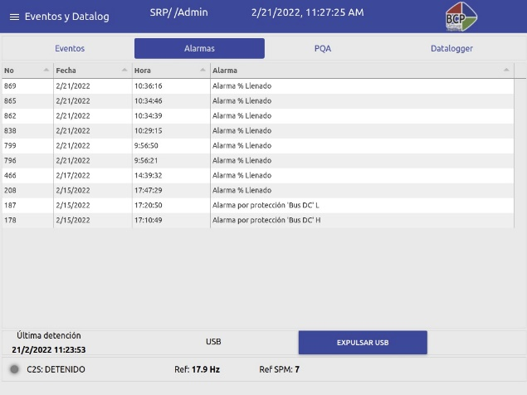

Figura 44. Visualización de Eventos y Alarmas.

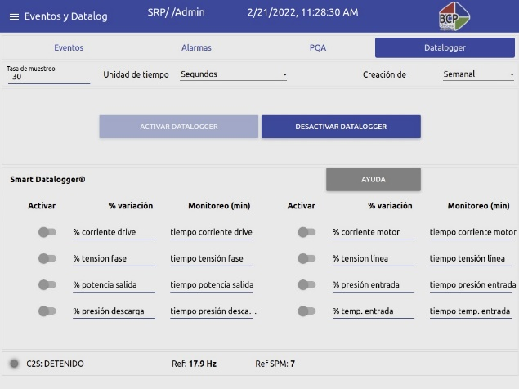

Figura 45. Visualización de eventos del PQA

La pantalla de eventos y alarmas permite ejecutar el comando de descarga del Datalogger o eventos almacenados, hacia una memoria extraíble, en formato .CSV.

Una vez la memoria extraíble ha sido conectada, el sistema reconocerá el dispositivo de almacenamiento, nombre, espacio total y utilizado. Al concluir el procedimiento, el sistema indicará si se presentó algún error o la finalización exitosa.

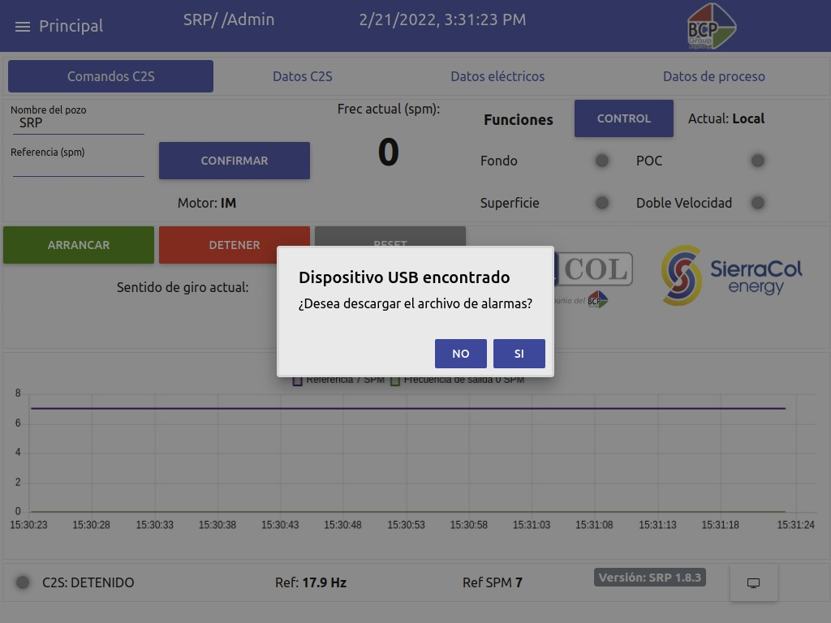

Figura 46. Ventana emergente al reconocimiento de una memoria extraíble.

## DATALOGGER

El CILA2S® 5G SRP cuenta con una capacidad de almacenamiento de 5G para contener la información relevante del proceso y del sistema de levantamiento artificial.

Esta funcionalidad permite obtener de forma gráfica y por tablas las variables de operación del pozo con la hora y fecha en tiempo real de cada registro, con el fin de monitorear de forma constante la operación del sistema.

El archivo almacenado en el controlador tiene formato para hojas de cálculo .CSV (Microsoft Excel).

El usuario puede configurar el almacenamiento del Datalogger de acuerdo con los requerimientos del proceso. Es posible establecer la tasa de muestreo, la unidad de tiempo y la creación de archivo (diario, semana o mensual).

La configuración del Datalogger, para este caso se define un tiempo y la unidad de tiempo (segundos, minutos, etc). Posteriormente el tiempo para crear el archivo si es diario, semanal o mensual posteriormente se selecciona el botón activar Datalogger, al realizar esta acción el botón se presenta de color gris una vez ya sea seleccionado, como se muestra en la Figura 44.

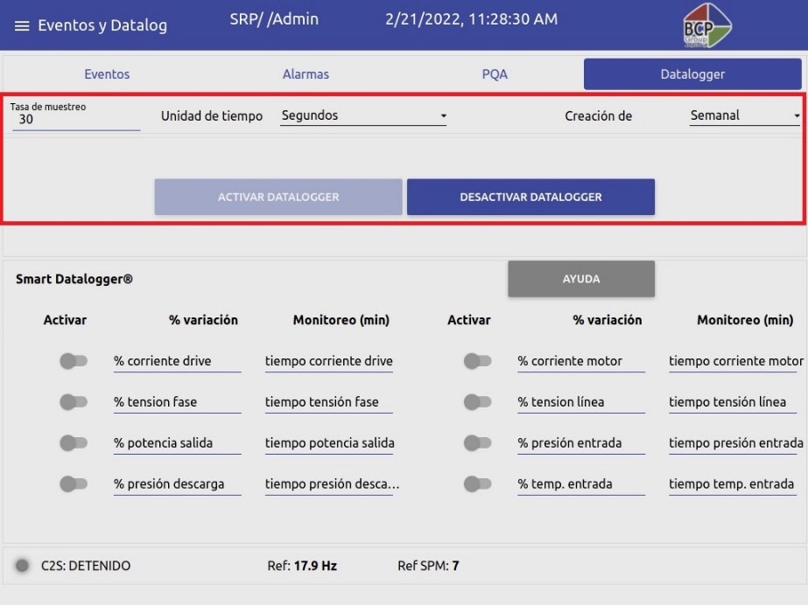

Figura 47. Pantalla de Datalogger del CILA2S®

### DATALOGGER INTELIGENTE

El CILA2S® 5G SRP cuenta también con el Smart Datalogger® que tiene la función de permitirle al usuario hacer el monitoreo de una o más variables de proceso con base a un porcentaje de variación y un durante un tiempo específico, los cuales pueden ser modificados según los requerimientos.

Los datos del Smart Datalogger se guardan en un archivo con formato para hojas de cálculo .CSV (Microsoft Excel). Figura 47

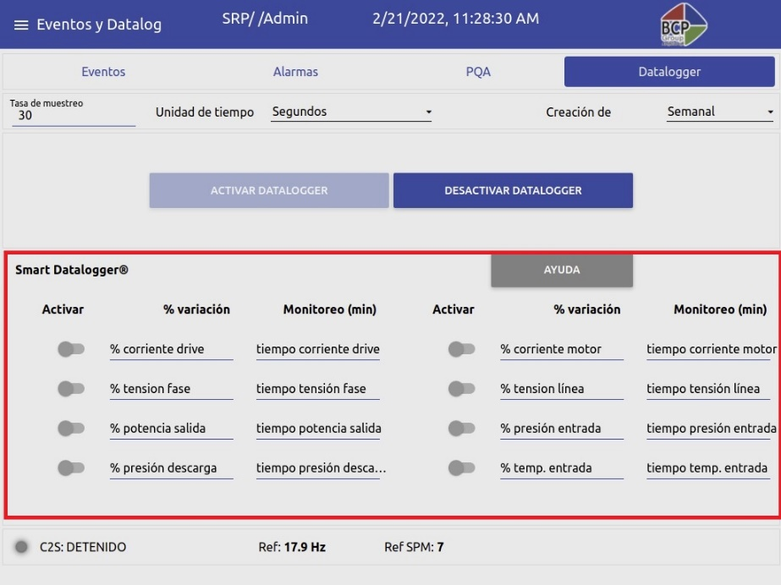

Figura 48. Pantalla de configuración para el Smart Datalogger.

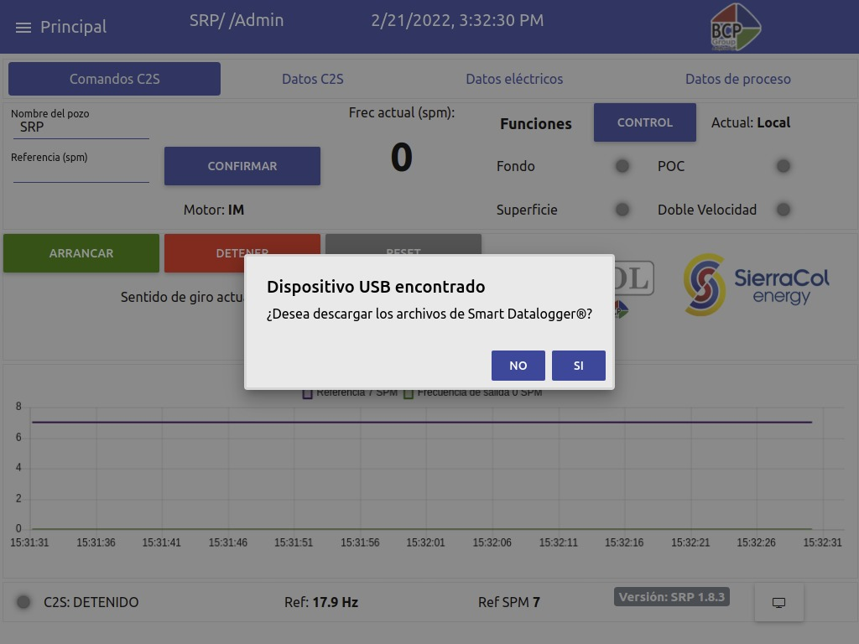

Figura 49. Ventana emergente para la descarga del Smart Datalogger ®

# COMUNICACIÓN MODBUS.

El CILA 2S tiene la posibilidad de ser conectado a una red Modbus y a través de ella poder llevar el estado de operación del variador y todas las variables operativas, de fondo, eléctricas a un sistema de monitoreo. Para más información ver archivo adjunto Mapa Modbus TCP/RTU.